

**CENNIK PRODUKTÓW**

Cennik obowiązuje od 09.2025

**spis treści**

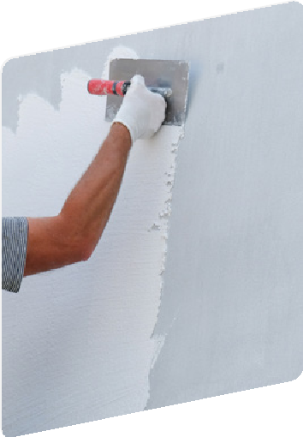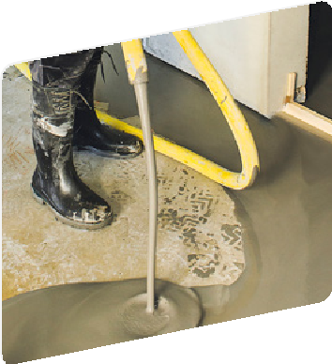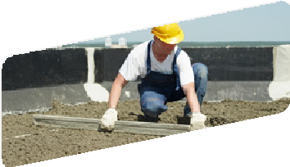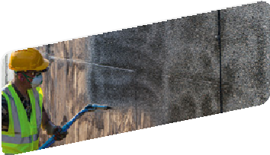

**01**

**02**

**03**

**04**

Systemy ociepleń 8

Tynki strukturalne 9

Dopłaty do tynków i farb 9

Tynki dekoracyjne 10

Farby fasadowe 11

Tynki mozaikowe 12

Efekty dekoracyjne 14

Zaprawy klejowe 15

Preparaty gruntujące 17

Preparaty do elewacji / Płyty izolacyjne z pianki rezolowej 18

Produkty uzupełniające do systemów ociepleń 19

Produkty uzupełniające do systemów ociepleń / Pianki 20

Siatki / Akcesoria do systemów ociepleń 21

Systemy podłogowe 22

Masy samopoziomujące 23

Jastrychy i betony 24

Betonowe posadzki przemysłowe 25

Posadzki i powłoki dekoracyjne 27

Renowacja posadzek przemysłowych 28

Preparaty gruntujące i akcesoria 29

Kleje do wykładzin 30

Keramzyt 31

Keramzyt izolacyjny i budowlany 32

Keramzyt specjalistyczny 33

Hydroizolacje 35

Hydroizolacje bitumiczne 36

Hydroizolacje mineralne 37

Hydroizolacje mineralne / Powłoki hydroizolacyjne 38

Środki uszczelniające / Akcesoria 39

działy główne i grupy produktowe

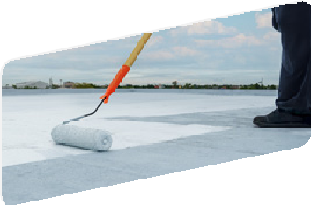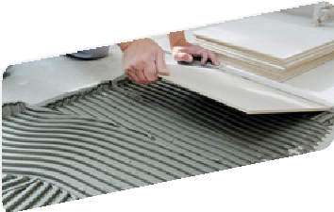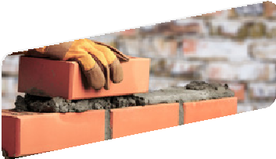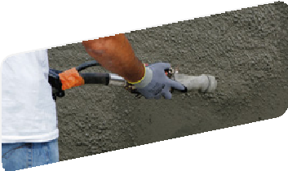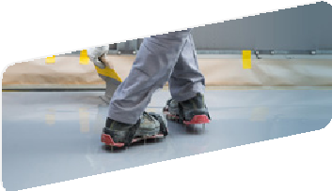

**05**

**06**

**07**

**08**

**09**

**10**

**11**

System płynnych membran 41

Płynne membrany 42

Płynne membrany / Akcesoria 43

Kruszywa dekoracyjne 45

Układanie płytek 46

Kleje do płytek / Elastyczne kleje do płytek 47

Odkształcalne kleje do płytek / Zaprawy fugowe / Hydroizolacja 48

Zaprawy budowlane 49

Zaprawy murarskie 50

Zaprawy do cegieł klinkierowych i elewacyjnych /

Zaprawy tynkarskie 51

Zaprawy tynkarskie / Zaprawy specjalne 52

Naprawa i ochrona betonu 53

Naprawa betonu 54

Żywice 55

Epoksydowe i poliuretanowe żywice posadzkowe 56

Ogniowo suszone piaski kwarcowe do systemów żywicznych 58

Wsparcie budowy 59

Wsparcie budowy 60

Serwis 61

Kontakty do działu sprzedaży i DOK 62

Ogólne warunki dostaw 63

Efekt, który widać latami

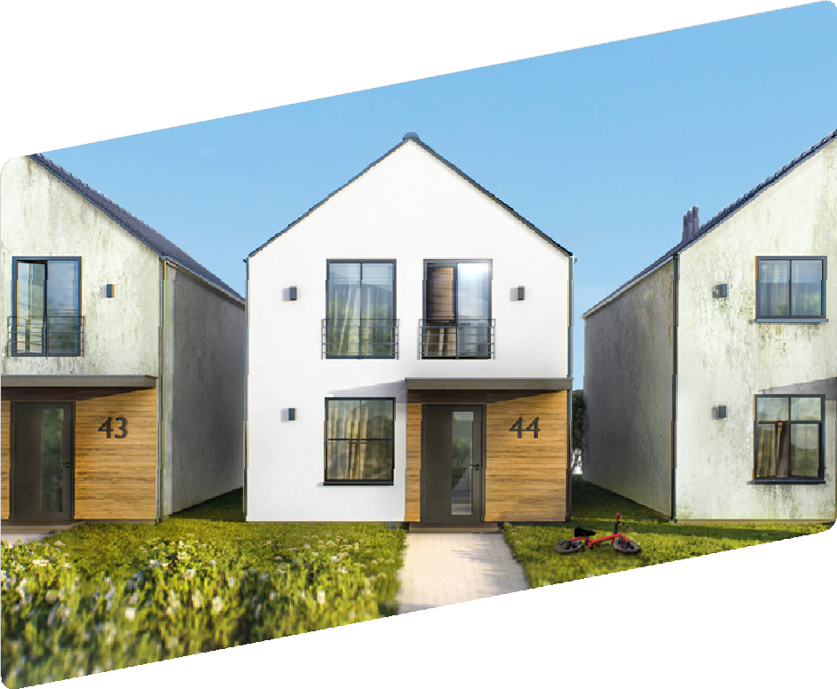

10 lat gwarancji na nieporastanie

Odkryj nowy inteligentny tynk **weberpas silicon AquaBalance**, który dzięki unikalnej strukturze zapobiega tworzeniu się filmu wodnego na jego powierzchni. Reguluje poziom zawilgocenia ścian i zachowuje ich piękny kolor.









10 LAT GWARANCJI

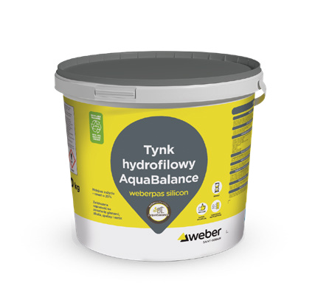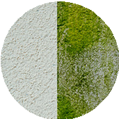

TRWAŁY

PONAD 350 KOLORÓW

ODPORNY NA GRZYBY I GLONY

**Cennik produktów Weber**

### Cennik produktów Weber obowiązujący od 09.2025

|  |  |  |  |
| --- | --- | --- | --- |
| **Nazwa produktu** | **Grupa towaro-wa** | **Cena netto za jedn.**  **sprzedaży [zł]** | **Jedn. sprzed.** |
| Bitumen 2K | P26 | 11,80 | l |
| keramzyt antypoślizgowy worek | P41 | 904,00 | m3 |
| keramzyt budowlany L big bag | P42 | 631,00 | m3 |
| keramzyt budowlany M big bag | P42 | 700,00 | m3 |
| keramzyt budowlany S big bag | P42 | 728,00 | m3 |
| keramzyt impregnowany | P42 | 679,00 | m3 |
| keramzyt izolacyjny L | P42 | od 658,00 | m3 |
| keramzyt izolacyjny M | P42 | od 702,00 | m3 |
| keramzyt izolacyjny S | P42 | od 752,00 | m3 |
| keramzyt podsypkowy | P42 | od 833,00 | m3 |
| Mariflex PU30 grey | P56 | od 45,00 | szt. |
| Mariseal 250 | P56 | od 57,50 | kg |
| Mariseal 400 | P56 | od 177,45 | kg |
| Mariseal 460 | P56 | od 99,00 | kg |
| Mariseal 600 | P56 | od 59,00 | l |
| Mariseal 710 | P56 | od 79,00 | kg |
| Mariseal Aqua Primer | P56 | od 113,50 | kg |
| Mariseal Detail | P56 | od 99,22 | kg |
| Mariseal Fabric | P67 | od 4,10 | m.b. |
| Mariseal Katalysator | P56 | 145,96 | kg |
| Maritrans Finish | P56 | 220,00 | kg |
| Maritrans MD | P56 | od 189,00 | kg |
| Maritrans Tile Primer | P56 | od 109,00 | l |
| piasek kwarcowy | P22 | 1,80 | kg |
| przyrząd do wykonywania imitacji deski | n/d | 35,00 | szt. |
| taśma odcinająca do tynków modelarskich | P11 | 22,00 | szt. |
| weber FZ371 | P04 | od 27,00 | kg |
| weber FZ391 | P04 | od 30,00 | kg |
| weber IP 18 | P30 | 0,86 | kg |
| weber IP INTER | P30 | 1,05 | kg |
| weber IP PLUS | P30 | 1,10 | kg |
| weber KS112 | P08 | 1,50 | kg |
| weber KS122 | P08 | 1,85 | kg |
| weber KS123 | P08 | 2,30 | kg |
| weber KS126 | P08 | 2,60 | kg |
| weber KS143 | P08 | 3,50 | kg |

|  |  |  |  |
| --- | --- | --- | --- |
| **Nazwa produktu** | **Grupa towaro-wa** | **Cena netto za jedn.**  **sprzedaży [zł]** | **Jedn. sprzed.** |
| weber PC241 | P07 | 24,00 | kg |
| weber PC243 | P07 | 32,00 | kg |
| weber PG212 | P03 | od 21,50 | kg |
| weber PG221 | P03 | od 17,75 | kg |
| weber PG225 | P03 | od 26,00 | kg |
| weber PH912 | P11 | 5,85 | m2 |
| weber PH913 | P11 | 5,40 | m2 |
| weber PH930 (Kooltherm K5) | P10 | od 114,85 | m2 |
| weber profi grunt | P17 | od 7,40 | l |
| weber TD325 | P03 | 11,70 | kg |
| weber TM314 | P02 | 3,40 | kg |
| weber TP541 | P30 | 0,99 | kg |
| weber ZK552 | P36 | od 1,23 | kg |
| weber ZK557 | P36 | 2,22 | kg |
| weber ZM5 | P34 | 0,68 | kg |
| weber ZM5 fix | P34 | 0,85 | kg |
| weber ZM5 uni | P34 | 0,81 | kg |
| weber ZM10 | P34 | 0,72 | kg |
| weber ZM10 fix | P34 | 0,94 | kg |
| weber ZP412 | P12 | 1,80 | kg |
| weber ZP413 | P12 | 2,23 | kg |
| weber ZP414 | P13 | 3,45 | kg |
| weber.floor 1000 | P21 | 1,13 | kg |
| weber.floor 4010 | P18 | 3,30 | kg |
| weber.floor 4020 | P18 | 3,67 | kg |
| weber.floor 4045 | P18 | 6,82 | kg |
| weberfloor 4100 POZIOM | P19 | 3,20 | kg |
| weber.floor 4150 | P19 | 3,92 | kg |
| weber.floor 4310 | P19 | 4,50 | kg |
| weber.floor 4320 | P19 | 5,97 | kg |
| weber.floor 4602 Industry Base Extra | P20 | 6,78 | kg |
| weber.floor 4610 Industry Top | P20 | 9,22 | kg |
| weber.floor 4716  (dostępne różne wielkości opakowań) | P22 | od 37,25 | kg |
| weber.floor 4915 | P61 | 36,00 | kg |

**Cennik produktów Weber**

### Cennik produktów Weber obowiązujący od 09.2025

|  |  |  |  |
| --- | --- | --- | --- |
| **Nazwa produktu** | **Grupa towaro-wa** | **Cena netto za jedn.**  **sprzedaży [zł]** | **Jedn. sprzed.** |
| weber.floor 4945 | P22 | 13,50 | m2 |
| weber.floor 4960 | P22 | 6,55 | m.b. |
| weber.floor 4965 (dostępne różne wymiary) | P22 | od 5,30 | m.b. |
| weber.floor FLOW | P21 | 2,20 | kg |
| weber.floor HB PLUS 1.5 (dostępne różne kolory) | P20 | od 5,07 | kg |
| weber.floor HB PLUS 3.0 (dostępne różne kolory) | P20 | od 3,32 | kg |
| weber.floor HB PLUS 6.0 (dostępne różne kolory) | P20 | od 2,42 | kg |
| weber.floor HB protect | P22 | 31,00 | kg |
| weber.floor LIT protect | P22 | 43,00 | kg |
| weber.floor RAPID | P21 | 1,87 | kg |
| weber.pas modelino C | P03 | od 15,50 | kg |
| weber.pas modelino D | P03 | 15,72 | kg |
| weber.pas mosaic | P03 | 14,85 | kg |
| weber.pas stone | P03 | od 21,25 | kg |
| weber.prim compact | P03 | od 11,75 | kg |
| weber.prim kwarc | P22 | 27,75 | kg |
| weber.prim start | P22 | 12,65 | kg |
| weber.tec 822 | P56 | od 23,50 | kg |
| weber.tec 824 | P27 | 16,85 | kg |
| weber.tec 828 DA | P17 | 20,00 | szt. |
| weber.tec 828 DB 75/150 | P17 | 12,25 | szt. |
| weber.tec 828 DI | P17 | 20,00 | szt. |
| weber.tec 828 MD | P17 | 31,00 | szt. |
| weber.tec 828 MDK | P17 | 22,00 | szt. |
| weber.tec 901 | P26 | od 18,54 | l |
| weber.tec 911 | P26 | 29,81 | kg |
| weber.tec 930 | P27 | 7,00 | kg |
| weber.tec 931 S | P27 | 7,50 | kg |
| weber.tec 933 | P27 | 11,52 | kg |
| weber.tec 935 | P27 | 29,52 | kg |
| weber.tec PA | P22 | 61,00 | l |
| weber.tec Superflex 10 | P26 | 20,33 | l |
| weber.tec Superflex D2 | P27 | od 20,10 | kg |

|  |  |  |  |
| --- | --- | --- | --- |
| **Nazwa produktu** | **Grupa towaro-wa** | **Cena netto za jedn.**  **sprzedaży [zł]** | **Jedn. sprzed.** |
| weber.tec Superflex D24 | P27 | 38,48 | kg |
| weber.therm SLD-5 | P11 | od 177,39 | op. |
| weber.therm SRD-5 | P11 | od 251,35 | op. |
| weber.ton AquaBalance | P04 | od 31,50 | kg |
| weber.ton lazur | P04 | od 36,00 | kg |
| weber.xerm 855 | P57 | 4,38 | kg |
| weberad KZ | P07 | 12,20 | op. |
| weberbase BIAŁY | P08 | 3,10 | kg |
| weberbase UNI S | P08 | 1,63 | kg |
| weberbase UNI W | P08 | 1,93 | kg |
| webercem plan 10 | P23 | 1,42 | kg |
| webercem plan 60 | P23 | 1,20 | kg |
| weberdeko szablon CB | P11 | 48,50 | szt. |
| weberdeko szablon CS | P11 | od 45,50 | szt. |
| weberdeko szablon KN | P11 | 48,50 | szt. |
| weberdeko szablon ST | P11 | 48,50 | szt. |
| weberep KB Duo | P23 | 6,60 | kg |
| weberep R4 Duo | P23 | 3,95 | kg |
| weberfloor 1000 PLUS | P21 | 1,21 | kg |
| webermix beton B30 | P21 | 1,21 | kg |
| webermix beton B50 | P21 | 1,32 | kg |
| weberpan flex | P11 | 13,90 | kg |
| weberpan ryfl | P11 | 240,00 | m2 |
| weberpan wood | P11 | 165,00 | m2 |
| weberpas extraclean **NOWOŚĆ!** | P03 | 10,60 | kg |
| weberpas silicon AquaBalance | P03 | 15,50 | kg |
| weberpas silicon pro **NOWOŚĆ!** | P03 | 13,00 | kg |
| webersan Krem iniekcyjny | P67 | od 200,00 | op. |
| webersys chips | P22 | 225,00 | kg |
| webersys mix PU | P22 | 7,00 | kg |
| webertec EP 100 prim  (dostępne różne wielkości opakowań) | P60 | od 73,50 | kg |
| webertec EP 150 base | P60 | 51,00 | kg |
| webertec EP 200 color RAL 7040 | P60 | 60,00 | kg |
| webertec EP 250 level RAL 7040 | P60 | 76,00 | kg |
| webertec EP 300 uni | P60 | 92,00 | kg |

**Cennik produktów Weber**

### Cennik produktów Weber obowiązujący od 09.2025

|  |  |  |  |
| --- | --- | --- | --- |
| **Nazwa produktu** | **Grupa towaro-wa** | **Cena netto za jedn.**  **sprzedaży [zł]** | **Jedn. sprzed.** |
| webertec EP 400 AQ color RAL 7040 | P60 | 59,00 | kg |
| webertec EP 500 fix | P60 | 125,00 | kg |
| webertec EP 550 rep | P60 | 50,00 | kg |
| webertec prim protect | P60 | 47,00 | kg |
| webertec PU 600 base | P60 | 48,00 | kg |
| webertec PU 610 elastic | P60 | 67,00 | kg |
| webertec PU 620 color RAL 7040 | P60 | 54,00 | kg |
| webertec PU 650 level RAL 7040 | P60 | 65,00 | kg |
| webertec PU protect matt | P60 | 168,00 | kg |
| webertec silanosil | P62 | 245,00 | l |
| webertec Superflex 2K | P26 | 15,57 | l |
| webertec Superflex D3 | P27 | 26,56 | kg |
| webertec Superflex D3 | P27 | 4,18 | kg |
| webertherm CZYŚCIK | P11 | 21,90 | op. |
| webertherm PIANA PISTOLETOWA | P11 | 34,00 | op. |
| webertherm PIANA PISTOLETOWA PLUS | P11 | 41,90 | op. |
| webertherm PIANOKLEJ | P11 | 41,90 | op. |

Informacje zawarte w Cenniku nie stanowią oferty w rozumieniu prawa cywilnego.

#### Systemy ociepleń

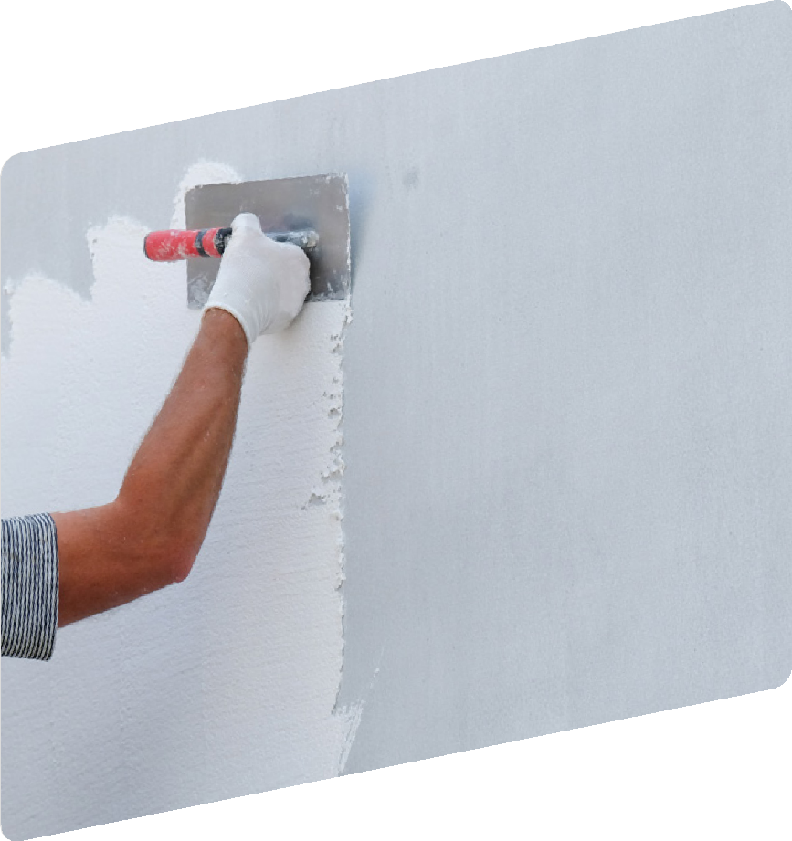

**SYSTEMY OCIEPLEŃ**

# SYSTEMY OCIEPLEŃ

##### Tynki strukturalne

**SYSTEMY OCIEPLEŃ**

weberpas silicon AquaBalance silikonowy tynk hydrofilowy

|  |  |  |  |  |  |  |  |
| --- | --- | --- | --- | --- | --- | --- | --- |
| Kod produktu | Struktura  i uziarnienie | Zużycie | Opakowanie | Ilość opak. na palecie | Grupa dostaw / min. wielkość zamówienia | Cena jedn. za kg netto [zł] | Cena za opak. netto [zł] |
| 14WTD36L/B10 | baranek: 1,0 mm | 1,3–1,8 kg/m2 | wiadro 30 kg | 24 | A / opak. 30 kg | 15,50 | 465,00 |
| 14WTD36L/B15 | baranek: 1,5 mm | 2,2–2,6 kg/m2 |
| 14WTD36L/B20 | baranek: 2,0 mm | 3,1–3,5 kg/m2 |

###### Nowość!

weberpas silicon pro tynk silikonowy do aplikacji ręcznej i mechanicznej

|  |  |  |  |  |  |  |  |
| --- | --- | --- | --- | --- | --- | --- | --- |
| Kod produktu | Struktura  i uziarnienie | Zużycie | Opakowanie | Ilość opak. na palecie | Grupa dostaw / min. wielkość zamówienia | Cena jedn. za kg netto [zł] | Cena za opak. netto [zł] |
| 14WTD34S/25B10 | baranek: 1,0 mm | 1,3–1,8 kg/m2 | wiadro 25 kg | 24 | A / opak. 25 kg | 13,00 | 325,00 |
| 14WTD34S/25B15 | baranek: 1,5 mm | 2,2–2,6 kg/m2 |
| 14WTD34S/25B20 | baranek: 2,0 mm | 3,1–3,5 kg/m2 |
| 14WTD34S/25K20 | kornik: 2,0 mm | 2,5–3,0 kg/m2 |

weber TD325 tynk silikonowy

|  |  |  |  |  |  |  |  |
| --- | --- | --- | --- | --- | --- | --- | --- |
| Kod produktu | Struktura  i uziarnienie | Zużycie | Opakowanie | Ilość opak. na palecie | Grupa dostaw / min. wielkość zamówienia | Cena jedn. za kg netto [zł] | Cena za opak. netto [zł] |
| 14WTD325/30B15 | baranek: 1,5 mm | 2,5–3,0 kg/m2 | wiadro 30 kg | 24 | A / opak. 30 kg | 11,70 | 351,00 |
| 14WTD325/30B20 | baranek: 2,0 mm | 3,5–4,0 kg/m2 |

###### Nowość!

weberpas extraclean tynk silikatowo-silikonowy

|  |  |  |  |  |  |  |  |
| --- | --- | --- | --- | --- | --- | --- | --- |
| Kod produktu | Struktura  i uziarnienie | Zużycie | Opakowanie | Ilość opak. na palecie | Grupa dostaw / min. wielkość zamówienia | Cena jedn. za kg netto [zł] | Cena za opak. netto [zł] |
| 14WTD33E/25B10 | baranek: 1,0 mm | 1,6–2,0 kg/m2 | wiadro 25 kg | 24 | A / opak. 25 kg | 10,60 | 265,00 |
| 14WTD33E/25B15 | baranek: 1,5 mm | 2,2–2,7 kg/m2 |
| 14WTD33E/25B20 | baranek: 2,0 mm | 3,3–3,8 kg/m2 |

Dopłaty do tynków i farb w palecie 4 strony Światła

|  |  |  |
| --- | --- | --- |
| Grupa produków | Grupa dopłat | Kwota dopłaty do 1 kg netto [zł] |
| Tynki | Grupa 1 | 3,35 |
| Grupa 2 | 6,60 |
| Grupa 3 | 8,60 |
| Farby | Grupa 1 | 10,75 |
| Grupa 2 | 25,00 |
| Grupa 3 | 31,75 |

Uwaga!

Wszystkie tynki strukturalne Weber można także nakładać mechanicznie, zużycie zależy od rodzaju tynku, granulacji i ilości nakładanych warstw.

##### Tynki dekoracyjne

**SYSTEMY OCIEPLEŃ**

weber TM314 tynk polimerowo-mineralny

|  |  |  |  |  |  |  |  |
| --- | --- | --- | --- | --- | --- | --- | --- |
| Kod produktu | Struktura  i uziarnienie | Zużycie | Opakowanie | Ilość opak. na palecie | Grupa dostaw / min. wielkość zamówienia | Cena jedn. za kg netto [zł] | Cena za opak. netto [zł] |
| 14WTM314/25B15 | baranek: 1,5 mm | 2,5–3,0 kg/m2 | worek 25 kg | 42 | B / opak. 25 kg | 3,40 | 85,00 |
| 14WTM314/25B20 | baranek: 2,0 mm | 3,0–3,5 kg/m2 |

modelarski drobnoziarnisty tynk silikonowy do wykonywania imitacji cegły, betonu i wykończenia na gładko

weber.pas modelino C

|  |  |  |  |  |  |  |  |  |
| --- | --- | --- | --- | --- | --- | --- | --- | --- |
| Kod produktu | Kolor | Uziarnienie | Zużycie | Opakowanie | Ilość opak. na palecie | Grupa dostaw / min. wielkość zamówienia | Cena jedn. za kg netto [zł] | Cena za opak. netto [zł] |
| Imitacja cegły | | | | | | | | |
| 14WTDMOD/25C05/AL1 | AL1 | ok. 0,5 mm | 2,0–2,8 kg/m2 | wiadro 25 kg | 24 | A / opak. 25 kg | 15,50 | 387,50 |
| 14WTDMOD/25C05/KO1 | KO1 |
| 14WTDMOD/25C05/AG1 | AG1 |
| 14WTDMOD/25C05/KR1 | KR1 |
| 14WTDMOD/25C05/AL2 | AL2 | 16,80 | 420,00 |
| 14WTDMOD/25C05/KO2 | KO2 |
| 14WTDMOD/25C05/AG2 | AG2 |
| 14WTDMOD/25C05/KR2 | KR2 |
| Imitacja betonu architektonicznego | | | | | | | | |
| 14WTDMOD/25C10/BE1 | BE1 | ok. 0,8 mm | 2,0–2,8 kg/m2 | wiadro 25 kg | 24 | A / opak. 25 kg | 15,60 | 390,00 |
| 14WTDMOD/25C10/BE2 | BE2 |
| 14WTDMOD/25C10/BE3 | BE3 |
| Wykończenie na gładko | | | | | | | | |
| 14WTDMOD/25C02 | kolornik 4 strony światła | do 0,5 mm | 2,0–2,8 kg/m2 | wiadro 25 kg | 24 | D / opak. 25 kg | 15,80 | 395,00 |

modelarski drobnoziarnisty tynk silikonowy do wykonywania imitacji deski

weber.pas modelino D

|  |  |  |  |  |  |  |  |  |
| --- | --- | --- | --- | --- | --- | --- | --- | --- |
| **Kod produktu** | **Kolor** | **Uziarnienie** | **Zużycie** | **Opakowanie** | **Ilość opak. na palecie** | **Grupa dostaw / min. wielkość zamówienia** | **Cena jedn. za kg netto [zł]** | **Cena za opak. netto [zł]** |
| 14WTDMOD/25D05/DES | DES | do 0,5 mm | 2,0–2,5 kg/m2 | wiadro 25 kg | 24 | A / opak. 25 kg | 15,72 | 393,00 |

##### Farby fasadowe

##### weber FZ391

silikonowa farba fasadowa

|  |  |  |  |  |  |  |
| --- | --- | --- | --- | --- | --- | --- |
| **Kod produktu** | **Zużycie\*** | **Opakowanie** | **Ilość opak. na palecie** | **Grupa dostaw / min. wielkość zamówienia** | **Cena jedn. za kg netto [zł]** | **Cena za opak. netto [zł]** |
| 14WFZ391/10 | ok. 0,25 kg/m2  (1 malowanie)  ok. 0,40 kg/m2  (2 malowania) | wiadro 10 kg | 33 | A / opakowanie 10 kg | 35,00 | 350,00 |
| 14WFZ391/25 | wiadro 25 kg | 24 | A / opakowanie 25 kg | 30,00 | 750,00 |

weber FZ371 akrylowa farba fasadowa

|  |  |  |  |  |  |  |
| --- | --- | --- | --- | --- | --- | --- |
| **Kod produktu** | **Zużycie\*** | **Opakowanie** | **Ilość opak. na palecie** | **Grupa dostaw / min. wielkość zamówienia** | **Cena jedn. za kg netto [zł]** | **Cena za opak. netto [zł]** |
| 14WFZ371/25 | ok. 0,25 kg/m2  (1 malowanie)  ok. 0,40 kg/m2  (2 malowania) | wiadro 25 kg | 24 | A / opakowanie 25 kg | 27,00 | 675,00 |

##### weber.ton AquaBalance

farba fasadowa do tynku hydrofilowego AquaBalance

**SYSTEMY OCIEPLEŃ**

|  |  |  |  |  |  |  |
| --- | --- | --- | --- | --- | --- | --- |
| **Kod produktu** | **Zużycie\*** | **Opakowanie** | **Ilość opak. na palecie** | **Grupa dostaw / min. wielkość zamówienia** | **Cena jedn. za kg netto [zł]** | **Cena za opak. netto [zł]** |
| 14WFZ36A/25 | ok. 0,25 kg/m2  (1 malowanie)  ok. 0,40 kg/m2  (2 malowania) | wiadro 25 kg | 24 | A / opak. 25 kg | 31,50 | 787,50 |

weber.ton lazur bejca akrylowa do imitacji deski i cegły

|  |  |  |  |  |  |  |  |
| --- | --- | --- | --- | --- | --- | --- | --- |
| **Kod produktu** | **Kolor** | **Zużycie\*** | **Opakowanie** | **Ilość opak. na palecie** | **Grupa dostaw / min. wielkość zamówienia** | **Cena jedn. za kg netto [zł]** | **Cena za opak. netto [zł]** |
| 14WFZLAZ/05/BIE1 | kora brzozy (biały) | ok. 0,20  kg/m2  (1 malowanie)  ok. 0,35  kg/m2  (2 malowania) |  |  | A / opakowanie 5 kg | 40,00 | 200,00 |
| 14WFZLAZ/05/SZA2 | jasnoszary |  |  | 36,00 | 180,00 |
| 14WFZLAZ/05/PAL3 | palisander (ciemny brąz) |  |  |
| 14WFZLAZ/05/SOS4 | sosna jasna |  |  |
| 14WFZLAZ/05/ORZ5 | orzech ciemny | wiadro 5 kg | 72 |
| 14WFZLAZ/05/TEA6 | teak |  |  |
| 14WFZLAZ/05/MAJ7 | mahoń jasny |  |  |
| 14WFZLAZ/05/JES8 | jesion |  |  |
| 14WFZLAZ/05/MAC9 | mahoń ciemny |  |  |
| 14WFZLAZ/05/CZ10 | heban (czarny) |  |  |

* Zużycie jest uzależnione od chropowatości podłoża. Dokładne zużycia zaleca się określać na podstawie przeprowadzonych prób.

** Tabela dopłat do farb na str. 9

##### Tynki mozaikowe

**SYSTEMY OCIEPLEŃ**

weber.pas mosaic tynk mozaikowy do aplikacji ręcznej i mechanicznej

***Nowość!***

***Nowość!***

|  |  |  |  |  |  |  |  |  |
| --- | --- | --- | --- | --- | --- | --- | --- | --- |
| Kod produktu | Kolor | Uziarnienie | Zużycie | Opakowanie | Ilość opak. na palecie | Grupa dostaw / min. wielkość zamówienia | Cena jedn. za kg netto [zł] | Cena za opak. netto [zł] |
| 14WTD355/15M10/M01 | M01 | 0,8–1,2 mm | do 3,5 kg/m2 | wiadro 15 kg | 33 | A* / opakowanie 15 kg | 14,85 | 222,75 |
| 14WTD355/15M10/M02 | M02 |
| 14WTD355/15M10/M03 | M03 |
| 14WTD355/15M10/M11 | M11 |
| 14WTD355/15M10/M12 | M12 |
| 14WTD355/15M10/M13 | M13 |
| 14WTD355/15M10/M21 | M21 |
| 14WTD355/15M10/M22 | M22 |
| 14WTD355/15M10/M23 | M23 |
| 14WTD355/15M10/M31 | M31 | 17,00 | 255,00 |
| 14WTD355/15M10/M32 | M32 |
| 14WTD355/15M10/M33 | M33 |
| 14WTD355/15M10/M41 | M41 |
| 14WTD355/15M10/M42 | M42 |
| 14WTD355/15M10/M43 | M43 |
| 14WTD355/15M10/M51 | M51 | 14,85 | 222,75 |
| 14WTD355/15M10/M52 | M52 |
| 14WTD355/15M10/M53 | M53 |
| 14WTD355/15M10/M61 | M61 |
| 14WTD355/15M10/M62 | M62 |
| 14WTD355/15M10/M63 | M63 |
| 14WTD355/15M10/M71 | M71 |
| 14WTD355/15M10/M72 | M72 |
| 14WTD355/15M10/M73 | M73 |
| 14WTD355/15M10/M81 | M81 |
| 14WTD355/15M10/M82 | M82 |
| 14WTD355/15M10/M83 | M83 |
| 14WTD355/15M10/M91 | M91 |
| 14WTD355/15M10/M92 | M92 |
| 14WTD355/15M10/M93 | M93 |

* Tabela dopłat do tynków na str. 9

Tynki mozaikowe

**SYSTEMY OCIEPLEŃ**

weber.pas stone tynk dekoracyjny o strukturze kamienia naturalnego

|  |  |  |  |  |  |  |  |  |
| --- | --- | --- | --- | --- | --- | --- | --- | --- |
| Kod produktu | Kolor | Uziarnienie | Kolor miki | Zużycie | Opakowanie | Grupa dostaw / min. wielkość zamówienia | Cena jedn. za kg netto (zł) | Cena za opak. netto (zł) |
| Granit | | | | | | | | |
| 14WTD35S/25M12/G1 | G1 | 1,2 mm | bez miki | 3,3–3,8 kg/m2 | wiadro 25 kg | A* / opak. 25 kg | 21,25 | 531,25 |
| 14WTD35S/25M12/G2 | G2 | 21,25 | 531,25 |
| Hematyt | | | | | | | | |
| 14WTD35S/25M10/H1 | H1 | 1,0 mm | naturalna | 3,0–3,5 kg/m2 | wiadro 25 kg | A* / opak. 25 kg | 24,25 | 606,25 |
| 14WTD35S/25M10/H2 | H2 | czarna, naturalna |
| 14WTD35S/25M10/H3 | H3 |
| 14WTD35S/25M08/H4 | H4 | 0,8 mm | naturalna |
| 14WTD35S/25M08/H5 | H5 | naturalna |
| 14WTD35S/25M08/H6 | H6 | czarna |
| Obsydian | | | | | | | | |
| 14WTD35S/25M10/O1 | O1 | 1,0 mm | czarna, naturalna | 3,0–3,5 kg/m2 | wiadro 25 kg | A* / opak. 25 kg | 24,25 | 606,25 |
| 14WTD35S/25M10/O2 | O2 | srebrna |
| 14WTD35S/25M10/O3 | O3 | czarna |
| Turmalin | | | | | | | | |
| 14WTD35S/25M10/T2 | T2 | 1,0 mm | czarna, naturalna | 3,0–3,5 kg/m2 | wiadro 25 kg | A* / opak. 25 g | 24,25 | 606,25 |
| 14WTD35S/25M10/T3 | T3 | czarna |
| Kalcyt | | | | | | | | |
| 14WTD35S/25M10/K1 | K1 | 1,0 mm | czarna, naturalna | 3,0–3,5 kg/m2 | wiadro 25 kg | A* / opak. 25 kg | 24,25 | 606,25 |
| 14WTD35S/25M10/K2 | K2 | złota |
| 14WTD35S/25M10/K3 | K3 | czarna |
| Marmur | | | | | | | | |
| 14WTD35S/25M10/M1 | M1 | 1,0 mm | bez miki | 3,0–3,5 kg/m2 | wiadro 25 kg | A* / opak. 25 kg | 21,25 | 531,25 |
| 14WTD35S/25M10/M2 | M2 | naturalna | 24,25 | 606,25 |
| 14WTD35S/25M10/M3 | M3 | naturalna |
| Carbon | | | | | | | | |
| 14WTD35S/25M10/C2 | C2 | 1,0 mm | czarna | 3,0–3,5 kg/m2 | wiadro 25 kg | A* / opak. 25 kg | 24,25 | 606,25 |
| 14WTD35S/25M10/C3 | C3 | naturalna |

##### Efekty dekoracyjne

##### weberpan wood

panel imitujący deskę fasadową

|  |  |  |  |  |
| --- | --- | --- | --- | --- |
| **Kod produktu** | **Opakowanie** | **Grupa dostaw / min. wielkość zamówienia** | **Cena jedn. za m2 netto [zł]** | **Cena za opak. netto [zł]** |
| 14WPHDES | 15 szt.  ok. 4,8 m2 | B / opakowanie 15 szt. | 165,00 | 792,00 |

weberpan ryfl panel imitujący wygląd ściany ryflowanej lub efekt sztruksu

|  |  |  |  |  |
| --- | --- | --- | --- | --- |
| **Kod produktu** | **Opakowanie** | **Grupa dostaw / min. wielkość zamówienia** | **Cena jedn. za m2 netto [zł]** | **Cena za opak. netto [zł]** |
| 14WPHRYF/20x21 | 8 szt., ok. 5,28 m2 | D / opak. 8 szt | 240,00 | 1267,20 |
| 14WPHRYF/11x11 | 8 szt., ok. 5,28 m2 | 240,00 | 1267,20 |
| 14WPHRYF/20x21/270 | 6 szt., ok. 4,54 m2 | D / opak. 6 szt. | 270,00 | 1225,80 |
| 14WPHRYF/11x11/270 | 6 szt., ok. 4,54 m2 | 270,00 | 1225,80 |

##### weberpan flex

klej dyspersyjny do przyklejania paneli weberpan wood i weberpan ryfl

**SYSTEMY OCIEPLEŃ**

|  |  |  |  |  |  |
| --- | --- | --- | --- | --- | --- |
| **Kod produktu** | **Zużycie** | **Opakowanie** | **Grupa dostaw / min. wielkość zamówienia** | **Cena jedn. za kg netto [zł]** | **Cena za opak. netto [zł]** |
| 14WPHPAN/25 | ok. 2,5 kg/m2 | wiadro 25 kg | B / opak. 25 kg | 13,90 | 347,50 |

##### Zaprawy klejowe

**SYSTEMY OCIEPLEŃ**

klej do styropianu białego/grafitowego, do mocowania płyt i do zatapiania siatki

weberbase UNI S

|  |  |  |  |  |  |  |
| --- | --- | --- | --- | --- | --- | --- |
| **Kod produktu** | **Zużycie** | **Opakowanie** | **Ilość opak. na palecie** | **Grupa dostaw / min. wielkość zamówienia** | **Cena jedn. za kg netto [zł]** | **Cena za opak. netto [zł]** |
| 14KSUNIS/25 | przyklejanie płyt ok. 3,5–4,5 kg/m2  zatapianie siatki 3,0–3,5 kg/m2 | worek 25 kg | 42 | B / paleta 1050 kg | 1,63 | 40,75 |

klej do płyt z wełny mineralnej, styropianu białego/grafitowego oraz z piany rezolowej, do mocowania i zatapiania siatki

weberbase UNI W

|  |  |  |  |  |  |  |
| --- | --- | --- | --- | --- | --- | --- |
| **Kod produktu** | **Zużycie** | **Opakowanie** | **Ilość opak. na palecie** | **Grupa dostaw / min. wielkość zamówienia** | **Cena jedn. za kg netto [zł]** | **Cena za opak. netto [zł]** |
| 14KSUNIW/25 | przyklejanie płyt ok. 4,0–6,0 kg/m2  zatapianie siatki ok. 4,5–5,0  kg/m2 | worek 25 kg | 42 | B / paleta 1050 kg | 1,93 | 48,25 |

biały klej do płyt z wełny mineralnej i styropianu białego/grafitowe-go, do mocowania płyt i zatapiania siatki, wzmocniony włóknami

weberbase BIAŁY

|  |  |  |  |  |  |  |
| --- | --- | --- | --- | --- | --- | --- |
| **Kod produktu** | **Zużycie** | **Opakowanie** | **Ilość opak. na palecie** | **Grupa dostaw / min. wielkość zamówienia** | **Cena jedn. za kg netto [zł]** | **Cena za opak. netto [zł]** |
| 14KSBIAL/25 | przyklejanie płyt ok. 3,5–4,5 kg/m2  zatapianie siatki ok. 3,5–4,0  kg/m2 | worek 25 kg | 42 | B / paleta 1050 kg | 3,10 | 77,50 |

weber KS112 klej do mocowania styropianu białego/grafitowego

|  |  |  |  |  |  |  |
| --- | --- | --- | --- | --- | --- | --- |
| **Kod produktu** | **Zużycie** | **Opakowanie** | **Ilość opak. na palecie** | **Grupa dostaw / min. wielkość zamówienia** | **Cena jedn. za kg netto [zł]** | **Cena za opak. netto [zł]** |
| 14WKS112/25 | 3,5–4,0 kg/m2 | worek 25 kg | 42 | B / paleta 1050 kg | 1,50 | 37,50 |

klej do styropianu białego/grafitowego, do mocowania płyt i do zatapiania siatki

weber KS122

|  |  |  |  |  |  |  |
| --- | --- | --- | --- | --- | --- | --- |
| **Kod produktu** | **Zużycie** | **Opakowanie** | **Ilość opak. na palecie** | **Grupa dostaw / min. wielkość zamówienia** | **Cena jedn. za kg netto [zł]** | **Cena za opak. netto [zł]** |
| 14WKS122/25 | przyklejanie płyt 3,5 – 4,0 kg/m2  zatapianie siatki 3,0 – 3,5 kg/m2 | worek 25 kg | 42 | B / paleta 1050 kg | 1,85 | 46,25 |

Zaprawy klejowe

**SYSTEMY OCIEPLEŃ**

klej do płyt z pianki rezolowej, wełny mineralnej, styropianu białego/grafitowego, wzmocniony włóknami 3 mm

weber KS123

|  |  |  |  |  |  |  |
| --- | --- | --- | --- | --- | --- | --- |
| **Kod produktu** | **Zużycie** | **Opakowanie** | **Ilość opak. na palecie** | **Grupa dostaw / min. wielkość zamówienia** | **Cena jedn. za kg netto [zł]** | **Cena za opak. netto [zł]** |
| 14WKS123/25 | przyklejanie płyt: pianka rezolowa/wełna 5–6 kg/m2  styropian 3,5–4,5 kg/m2  zatapianie siatki: pianka rezolowa/wełna 5–7 kg/m2  styropian ok. 3,5–4,5 kg/m2 | worek 25 kg | 42 | B / paleta 1050 kg | 2,30 | 57,50 |

klej do płyt z pianki rezolowej, wełny mineralnej, styropianu białego/grafitowego, wzmocniony włóknami 6 mm

weber KS126

|  |  |  |  |  |  |  |
| --- | --- | --- | --- | --- | --- | --- |
| **Kod produktu** | **Zużycie** | **Opakowanie** | **Ilość opak. na palecie** | **Grupa dostaw / min. wielkość zamówienia** | **Cena jedn. za kg netto [zł]** | **Cena za opak. netto [zł]** |
| 14WKS126/25 | przyklejanie płyt: styropian 3,5–4,5 kg/m2 wełna/pianka rezolowa 5–6 kg/m2  zatapianie siatki: styropian 3,5–4,5 kg/m2 wełna/pianka rezolowa 5–7 kg/m2 | worek 25 kg | 42 | B / paleta 1050 kg | 2,60 | 65,00 |

biały klej do wełny mineralnej oraz styropianu białego/grafitowego, do mocowania płyt i do zatapiania siatki, także wyprawa tynkarska

weber KS143

|  |  |  |  |  |  |  |
| --- | --- | --- | --- | --- | --- | --- |
| **Kod produktu** | **Zużycie** | **Opakowanie** | **Ilość opak. na palecie** | **Grupa dostaw / min. wielkość zamówienia** | **Cena jedn. za kg netto [zł]** | **Cena za opak. netto [zł]** |
|  | przyklejanie płyt: styropian 4–5 kg/m2  wełna 5–6 kg/m2 |  |  |  |  |  |
| 14WKS143/25 | zatapianie siatki: wełna, styropian ok. 5 kg/m2 | worek 25 kg | 42 | B / paleta 1050 kg | 3,50 | 87,50 |
|  | tynkowanie:  ok. 1,4 kg/m2/mm grub. |  |  |  |  |  |

weberad KZ przyśpieszacz wiązania klejów do ociepleń

|  |  |  |  |  |
| --- | --- | --- | --- | --- |
| **Kod produktu** | **Zużycie** | **Opakowanie** | **Grupa dostaw / min. wielkość zamówienia** | **Cena jedn. za opak. netto [zł]** |
| 14WPCAKZ/300 | 1 opakowanie na 1 worek  25 kg kleju | pojemnik 300 g | B /  karton – 18 opakowań 300 g | 12,20 |

##### Preparaty gruntujące

**SYSTEMY OCIEPLEŃ**

weber.prim compact płyn gruntujący z kruszywem kwarcowym pod tynki

|  |  |  |  |  |  |  |
| --- | --- | --- | --- | --- | --- | --- |
| **Kod produktu** | **Zużycie** | **Opakowanie** | **Ilość opak. na palecie** | **Grupa dostaw / min. wielkość zamówienia** | **Cena jedn. za kg netto [zł]** | **Cena za opak. netto [zł]** |
| 14WPG22C/05 | 0,15–0,25 kg/m2 | wiadro 5 kg | 72 | A / opakowanie 5 kg | 13,95 | 69,75 |
| 14WPG22C/20 | wiadro 20 kg | 24 | A / opakowanie 20 kg | 11,75 | 235,00 |

głęboko penetrujący płyn gruntujący pod farby fasadowe, podkłady podłogowe, kleje do płytek i hydroizolacje

weber PG212

|  |  |  |  |  |  |  |
| --- | --- | --- | --- | --- | --- | --- |
| **Kod produktu** | **Zużycie** | **Opakowanie** | **Ilość opak. na palecie** | **Grupa dostaw / min. wielkość zamówienia** | **Cena jedn. za kg netto [zł]** | **Cena za opak. netto [zł]** |
| 14WPG212/10 | min. 0,2 kg/m2 | kanister 10 kg | 44 | A / opakowanie 10 kg | 21,50 | 215,00 |

weber PG221 płyn gruntujący pod tynki mokre

|  |  |  |  |  |  |  |  |
| --- | --- | --- | --- | --- | --- | --- | --- |
| **Kod produktu** | **Kolor** | **Zużycie** | **Opakowanie** | **Ilość opak. na palecie** | **Grupa dostaw / min. wielkość zamówienia** | **Cena jedn. za kg netto [zł]** | **Cena za opak. netto [zł]** |
| 14WPG221/20/W000 | biały | 0,1–0,2 kg/m2 | wiadro 20 kg | 24 | A / opakowanie 20 kg | 17,75 | 355,00 |
| 14WPG221/20/P000 | brązowy |
| 14WPG221/20/L000 | żółty |
| 14WPG221/20/R000 | czerwony |
| 14WPG221/20/B000 | niebieski |
| 14WPG221/20/U000  14WPG221/20/G000  14WPG221/20/H000 | szary |
| zielony |
| grafitowy |

płyn gruntujący pod tynki dekoracyjne o wyglądzie muru z cegieł i strukturze granitu

weber PG225

|  |  |  |  |  |  |  |  |
| --- | --- | --- | --- | --- | --- | --- | --- |
| **Kod produktu** | **Kolor** | **Zużycie** | **Opakowanie** | **Ilość opak. na palecie** | **Grupa dostaw / min. wielkość zamówienia** | **Cena jedn. za kg netto [zł]** | **Cena za opak. netto [zł]** |
| 14WPG225/20/642T0 | 642T0 | 0,3–0,35  kg/m2 | wiadro 20 kg | 24 | A / opak. 20 kg | 26,00 | 520,00 |
| 14WPG225/20/189M0 | 189M0 |
| 14WPG225/20/179M1 | 179M1 | 36,00 | 720,00 |
| 14WPG225/20/180M2 | 180M2 |
| 14WPG225/20/459N1 | 459N1 |

#### Preparaty do elewacji / Płyty izolacyjne z pianki rezolowej

**SYSTEMY OCIEPLEŃ**

weber PC241 płyn do czyszczenia elewacji

|  |  |  |  |  |  |  |
| --- | --- | --- | --- | --- | --- | --- |
| **Kod produktu** | **Zużycie** | **Opakowanie** | **Ilość opak. na palecie** | **Grupa dostaw / min. wielkość zamówienia** | **Cena jedn. za kg netto [zł]** | **Cena za opak. netto [zł]** |
| 14WPC241/05 | 0,1–0,3 kg/m2 | kanister 5 kg | 78 | B / opakowanie 5 kg | 24,00 | 120,00 |

płyn do konserwacji oraz czyszczenia elewacji z grzybów i glonów

weber PC243

|  |  |  |  |  |  |  |
| --- | --- | --- | --- | --- | --- | --- |
| **Kod produktu** | **Zużycie** | **Opakowanie** | **Ilość opak. na palecie** | **Grupa dostaw / min. wielkość zamówienia** | **Cena jedn. za kg netto [zł]** | **Cena za opak. netto [zł]** |
| 14WPC243/10 | ok. 0,15 kg/m2  (1 malowanie) | kanister 10 kg | 44 | B / opakowanie 10 kg | 32,00 | 320,00 |

weber PH930 (Kooltherm K5) płyta izolacyjna z pianki rezolowej

|  |  |  |  |  |  |  |
| --- | --- | --- | --- | --- | --- | --- |
| **Kod produktu** | **Grubość** | **Współczynnik przewodzenia ciepła λD [W/m∙K]** | **Opakowanie** | **Grupa dostaw / min. wielkość zamówienia** | **Cena jedn. za m2 netto [zł]** | **Cena za opak. netto [zł]** |
| 14WPH930/20 | 20 mm | 0,021 | 8,64 m2 | B / paczka 18 płyt | 98,88 | 854,32 |
| 14WPH930/30 | 30 mm | 0,021 | 5,76 m2 | B / paczka 12 płyt | 114,85 | 661,54 |
| 14WPH930/40 | 40 mm | 0,021 | 6,72 m2 | D / paczka 14 płyt | 152,44 | 1024,40 |
| 14WPH930/50 | 50 mm | 0,020 | 5,28 m2 | B / paczka 11 płyt | 191,07 | 1008,82 |
| 14WPH930/60 | 60 mm | 0,020 | 4,8 m2 | B / paczka 10 płyt | 229,59 | 1102,02 |
| 14WPH930/70 | 70 mm | 0,020 | 3,84 m2 | B / paczka 8 płyt | 267,80 | 1028,35 |
| 14WPH930/80 | 80 mm | 0,020 | 3,36 m2 | B / paczka 7 płyt | 306,43 | 1029,59 |
| 14WPH930/90 | 90 mm | 0,020 | 2,88 m2 | B / paczka 6 płyt | 343,51 | 989,29 |
| 14WPH930/100 | 100 mm | 0,020 | 2,88 m2 | B / paczka 6 płyt | 382,65 | 1110,03 |
| 14WPH930/120 | 120 mm | 0,020 | 2,4 m2 | D / paczka 5 płyt | 459,62 | 1103,09 |
| 14WPH930/140 | 140 mm | 0,021 | 1,92 m2 | D / paczka 4 płyty | 533,55 | 1024,42 |
| 14WPH930/160 | 160 mm | 0,020 | 1,44 m2 | D / paczka 3 płyty | 609,25 | 877,31 |
| 14WPH930/180 | 180 mm | 0,020 | 1,44 m2 | D / paczka 3 płyty | 724,09 | 1042,69 |
| 14WPH930/200 | 200 mm | 0,020 | 1,44 m2 | D / paczka 3 płyty | 773,53 | 1113,88 |

#### Produkty uzupełniające do systemów ociepleń

##### weber.therm SRD-5

|  |  |  |  |  |  |
| --- | --- | --- | --- | --- | --- |
| **Kod produktu** | **Długość [mm]** | **Maksymalna grubość izolacji [mm]**  **A, B, C, D/E** | **Opakowanie** | **Grupa dostaw / min. wielkość zamówienia** | **Cena za opak. netto [zł]** |
| 14WPHSRD/115 | 115 | 80 / 60 | 100 szt. | D / opakowanie 100  sztuk | 251,35 |
| 14WPHSRD/135 | 135 | 100 / 80 | 288,75 |
| 14WPHSRD/155 | 155 | 120 / 100 | 351,90 |
| 14WPHSRD/175 | 175 | 140 / 120 | 402,19 |
| 14WPHSRD/195 | 195 | 160 / 140 | 485,98 |
| 14WPHSRD/215 | 215 | 180 / 160 | 524,64 |
| 14WPHSRD/235 | 235 | 200 / 180 | 564,62 |
| 14WPHSRD/255 | 255 | 220 / 200 | 634,22 |
| 14WPHSRD/275 | 275 | 240 / 220 | 736,07 |
| 14WPHSRD/295 | 295 | 260 / 240 | 818,56 |

weber.therm SLD-5

wkręcany łącznik mechaniczny do mocowania systemów ociepleniowych

wbijany łącznik mechaniczny do mocowania systemów ociepleniowych

**SYSTEMY OCIEPLEŃ**

|  |  |  |  |  |  |
| --- | --- | --- | --- | --- | --- |
| **Kod produktu** | **Długość [mm]** | **Maksymalna grubość izolacji [mm]**  **A, B, C, D/E** | **Opakowanie** | **Grupa dostaw / min. wielkość zamówienia** | **Cena za opak. netto [zł]** |
| 14WPHSLD/095 | 95 | 60 / 40 | 100 szt. | D / opakowanie 100  sztuk | 177,39 |
| 14WPHSLD/115 | 115 | 80 / 60 | 188,27 |
| 14WPHSLD/135 | 135 | 100 / 80 | 193,16 |
| 14WPHSLD/155 | 155 | 120 / 100 | 207,04 |
| 14WPHSLD/175 | 175 | 140 / 120 | 232,00 |
| 14WPHSLD/195 | 195 | 160 / 140 | 265,26 |
| 14WPHSLD/215 | 215 | 180 / 160 | 303,15 |
| 14WPHSLD/235 | 235 | 200 / 180 | 341,05 |
| 14WPHSLD/255 | 255 | 220 / 200 | 502,19 |
| 14WPHSLD/275 | 275 | 240 / 220 | 560,87 |
| 14WPHSLD/295 | 295 | 260 / 240 | 625,26 |

#### Produkty uzupełniające do systemów ociepleń / Pianki

###### Nowość!

webertherm PIANOKLEJ klej poliuretanowy do przyklejania styropianu

|  |  |  |  |  |
| --- | --- | --- | --- | --- |
| **Kod produktu** | **Opakowanie** | **Wydajność** | **Grupa dostaw / min. wielkość zamówienia** | **Cena za opak. netto [zł]** |
| 14WPHPKS/45 | pojemnik 750 ml | 45 l | B /  karton 12 pojemników | 41,90 |

webertherm PIANA PISTOLETOWA PLUS

webertherm PIANA PISTOLETOWA

webertherm CZYŚCIK

###### Nowość!

wydajna piana montażowa

|  |  |  |  |  |
| --- | --- | --- | --- | --- |
| **Kod produktu** | **Opakowanie** | **Wydajność** | **Grupa dostaw / min. wielkość zamówienia** | **Cena za opak. netto [zł]** |
| 14WPHPPM/65 | pojemnik 840 ml | 65 l | B /  karton 12 pojemników | 41,90 |

###### Nowość!

piana montażowa

|  |  |  |  |  |
| --- | --- | --- | --- | --- |
| **Kod produktu** | **Opakowanie** | **Wydajność** | **Grupa dostaw / min. wielkość zamówienia** | **Cena za opak. netto [zł]** |
| 14WPHPPM/45 | pojemnik 750 ml | 45 l | B /  karton 12 pojemników | 34,00 |

###### Nowość!

czyścik do pian poliuretanowych

**SYSTEMY OCIEPLEŃ**

|  |  |  |  |
| --- | --- | --- | --- |
| **Kod produktu** | **Opakowanie** | **Grupa dostaw / min. wielkość zamówienia** | **Cena za opak. netto [zł]** |
| 14WPHCPP | pojemnik 500 ml | B /  karton 12 pojemników | 21,90 |

#### Siatki / Akcesoria do systemów ociepleń

weber PH912

|  |  |  |  |  |  |
| --- | --- | --- | --- | --- | --- |
| **Kod produktu** | **Opakowanie** | **Ilość opak. na palecie** | **Grupa dostaw / min. wielkość zamówienia** | **Cena jedn. za m2 netto [zł]** | **Cena za opak. netto [zł]** |
| 14WPH912/TT | 1 rolka  55 m2 | 35 | B /  1 opakowanie | 5,85 | 321,75 |

weber PH913

|  |  |  |  |  |  |
| --- | --- | --- | --- | --- | --- |
| **Kod produktu** | **Opakowanie** | **Ilość opak. na palecie** | **Grupa dostaw / min. wielkość zamówienia** | **Cena jedn. za m2 netto [zł]** | **Cena za opak. netto [zł]** |
| 14WPH913/AK | 1 rolka  55 m2 | 35 | B /  1 opakowanie | 5,40 | 297,00 |

weberdeko szablon ST

|  |  |  |  |  |
| --- | --- | --- | --- | --- |
| **Kod produktu** | **Opakowanie** | **Grupa dostaw / min. wielkość zamówienia** | **Cena jedn. za szt. netto [zł]** | **Cena za opak. netto [zł]** |
| 14WPHSZA/ST/25 | 25 sztuk  27,1 m2 | D / opakowanie 25 sztuk | 48,50 | 1212,50 |

weberdeko szablon CB

|  |  |  |  |  |
| --- | --- | --- | --- | --- |
| **Kod produktu** | **Opakowanie** | **Grupa dostaw / min. wielkość zamówienia** | **Cena jedn. za szt. netto [zł]** | **Cena za opak. netto [zł]** |
| 14WPHSZA/CB/25 | 25 sztuk  26,3 m2 | D / opakowanie 25 sztuk | 48,50 | 1212,50 |

weberdeko szablon CS

|  |  |  |  |  |
| --- | --- | --- | --- | --- |
| **Kod produktu** | **Opakowanie** | **Grupa dostaw / min. wielkość zamówienia** | **Cena jedn. za szt. netto [zł]** | **Cena za opak. netto [zł]** |
| 14WPHSZA/CS/50 | 50 sztuk  46,8 m2 | B / opakowanie 50 sztuk | 45,50 | 2275,00 |
| 14WPHSZA/CS/25 | 25 sztuk  23,4 m2 | B / opakowanie 25 sztuk | 47,50 | 1187,50 |

weberdeko szablon KN

siatka zbrojąca z włókna szklanego z nadrukiem weber,

o gramaturze > 160 g/m2

siatka zbrojąca z włókna szklanego z nadrukiem weber,

o gramaturze > 145 g/m2

szablon tynkarski „stara cegła"

szablon tynkarski „cegła bostońska”

szablon tynkarski „cegła standard”

szablon tynkarski „kamień naturalny”

**SYSTEMY OCIEPLEŃ**

|  |  |  |  |  |
| --- | --- | --- | --- | --- |
| **Kod produktu** | **Opakowanie** | **Grupa dostaw / min. wielkość zamówienia** | **Cena jedn. za szt. netto [zł]** | **Cena za opak. netto [zł]** |
| 14WPHSZA/KN/25 | 25 sztuk  25 m2 | D / opakowanie 25 sztuk | 48,50 | 1212,50 |

taśma odcinająca do tynków modelarskich

|  |  |  |  |
| --- | --- | --- | --- |
| **Kod produktu** | **Opakowanie** | **Grupa dostaw / min. wielkość zamówienia** | **Cena za opak. netto [zł]** |
| 14WPHTAS | rolka 66 m.b. | B / 1 rolka | 22,00 |

#### Systemy podłogowe

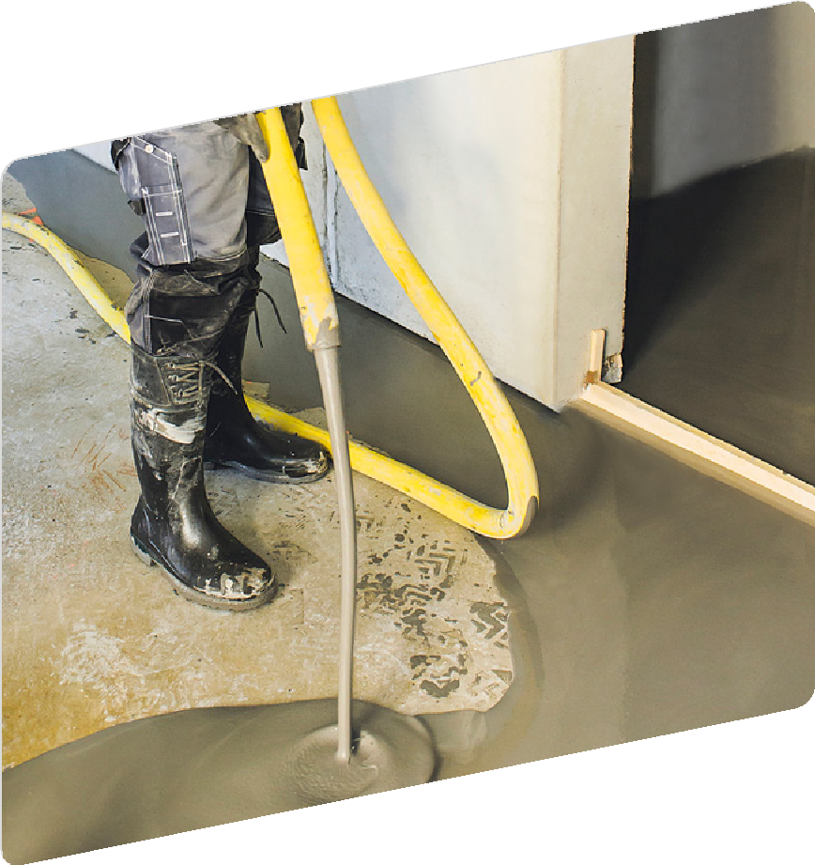

**SYSTEMY PODŁOGOWE**

# SYSTEMY PODŁOGOWE

Saint-Gobain Finland Oy/Weber

#### Masy samopoziomujące

weber.floor 4010 samopoziomująca masa szpachlowa

|  |  |  |  |  |  |  |
| --- | --- | --- | --- | --- | --- | --- |
| **Kod produktu** | **Zużycie** | **Opakowanie** | **Ilość opak. na palecie** | **Grupa dostaw / min. wielkość zamówienia** | **Cena jedn. za kg netto [zł]** | **Cena za opak. netto [zł]** |
| 14FL4010/25/PL | ok. 1,7 kg/m2 na 1 mm | worek 25 kg | 42 | B / paleta 1050 kg | 3,30 | 82,50 |

weber.floor 4020 szybka samopoziomująca

masa szpachlowa

|  |  |  |  |  |  |  |
| --- | --- | --- | --- | --- | --- | --- |
| **Kod produktu** | **Zużycie** | **Opakowanie** | **Ilość opak. na palecie** | **Grupa dostaw / min. wielkość zamówienia** | **Cena jedn. za kg netto [zł]** | **Cena za opak. netto [zł]** |
| 14FL4020/25 | ok. 1,7 kg/m2 na 1 mm | worek 25 kg | 42 | B / paleta 1050 kg | 3,67 | 91,75 |

weber.floor 4045 błyskawiczna masa szpachlowa

|  |  |  |  |  |  |  |
| --- | --- | --- | --- | --- | --- | --- |
| **Kod produktu** | **Zużycie** | **Opakowanie** | **Ilość opak. na palecie** | **Grupa dostaw / min. wielkość zamówienia** | **Cena jedn. za kg netto [zł]** | **Cena za opak. netto [zł]** |
| 14FL4045/25 | ok. 1,6 kg/m2 na 1 mm | worek 25 kg | 42 | B / opakowanie 25 kg | 6,82 | 170,50 |

###### Nowość!

weberfloor 4100 POZIOM wylewka samopoziomująca

|  |  |  |  |  |  |  |
| --- | --- | --- | --- | --- | --- | --- |
| **Kod produktu** | **Zużycie** | **Opakowanie** | **Ilość opak. na palecie** | **Grupa dostaw / min. wielkość zamówienia** | **Cena jedn. za kg netto [zł]** | **Cena za opak. netto [zł]** |
| 14FL4100POZI/25 | ok. 1,7 kg/m2 na 1 mm | worek 25 kg | 42 | C / paleta 1050 kg | 3,20 | 80,00 |

samopoziomujący podkład podłogowy do układania maszynowego

weber.floor 4150

|  |  |  |  |  |  |  |
| --- | --- | --- | --- | --- | --- | --- |
| **Kod produktu** | **Zużycie** | **Opakowanie** | **Ilość opak. na palecie** | **Grupa dostaw / min. wielkość zamówienia** | **Cena jedn. za kg netto [zł]** | **Cena za opak. netto [zł]** |
| 14FL4150/25 | ok. 1,7 kg/m2 na 1 mm | worek 25 kg | 42 | B / paleta 1050 kg | 3,56 | 89,00 |

samopoziomujący podkład podłogowy

weber.floor 4150

o wysokiej rozpływności

|  |  |  |  |  |  |  |
| --- | --- | --- | --- | --- | --- | --- |
| **Kod produktu** | **Zużycie** | **Opakowanie** | **Ilość opak. na palecie** | **Grupa dostaw / min. wielkość zamówienia** | **Cena jedn. za kg netto [zł]** | **Cena za opak. netto [zł]** |
| 14FL4150/25/DE | ok. 1,7 kg/m2 na 1 mm | worek 25 kg | 42 | B / paleta 1050 kg | 3,92 | 98,00 |

##### weber.floor 4310

zbrojona wylewka samopoziomująca

**SYSTEMY PODŁOGOWE**

|  |  |  |  |  |  |  |
| --- | --- | --- | --- | --- | --- | --- |
| **Kod produktu** | **Zużycie** | **Opakowanie** | **Ilość opak. na palecie** | **Grupa dostaw / min. wielkość zamówienia** | **Cena jedn. za kg netto [zł]** | **Cena za opak. netto [zł]** |
| 14FL4310/25/PL | ok. 1,7 kg/m2 na 1 mm | worek 25 kg | 42 | B / opakowanie 25 kg | 4,50 | 112,50 |

szybka zbrojona wylewka samopoziomująca

weber.floor 4320

|  |  |  |  |  |  |  |
| --- | --- | --- | --- | --- | --- | --- |
| **Kod produktu** | **Zużycie** | **Opakowanie** | **Ilość opak. na palecie** | **Grupa dostaw / min. wielkość zamówienia** | **Cena jedn. za kg netto [zł]** | **Cena za opak. netto [zł]** |
| 14FL4320/25/PL | ok. 1,7 kg/m2 na 1 mm | worek 25 kg | 42 | B / opakowanie 25 kg | 5,97 | 149,25 |

#### Jastrychy i betony

**SYSTEMY PODŁOGOWE**

weber.floor 1000 jastrych cementowy

|  |  |  |  |  |  |  |
| --- | --- | --- | --- | --- | --- | --- |
| **Kod produktu** | **Zużycie** | **Opakowanie** | **Ilość opak. na palecie** | **Grupa dostaw / min. wielkość zamówienia** | **Cena jedn. za kg netto [zł]** | **Cena za opak. netto [zł]** |
| 14FL1000/25 | ok. 2,0 kg/m2 na 1 mm | worek 25 kg | 42 | C / paleta 1050 kg | 1,13 | 28,25 |

weberfloor 1000 PLUS szybki jastrych cementowy

|  |  |  |  |  |  |  |
| --- | --- | --- | --- | --- | --- | --- |
| **Kod produktu** | **Zużycie** | **Opakowanie** | **Ilość opak. na palecie** | **Grupa dostaw / min. wielkość zamówienia** | **Cena jedn. za kg netto [zł]** | **Cena za opak. netto [zł]** |
| 14FL10PL/25 | ok. 2,0 kg/m2 na 1 mm | worek 25 kg | 42 | C / paleta 1050 kg | 1,21 | 30,25 |

weber.floor RAPID jastrych błyskawiczny o bardzo wysokiej wytrzymałości

|  |  |  |  |  |  |  |
| --- | --- | --- | --- | --- | --- | --- |
| **Kod produktu** | **Zużycie** | **Opakowanie** | **Ilość opak. na palecie** | **Grupa dostaw / min. wielkość zamówienia** | **Cena jedn. za kg netto [zł]** | **Cena za opak. netto [zł]** |
| 14FLRAPI/25 | ok. 2,0 kg/m2 na 1 mm | worek 25 kg | 42 | B / paleta 1050 kg | 1,87 | 46,75 |

weber.floor FLOW płynny jastrych cementowy

|  |  |  |  |  |  |  |
| --- | --- | --- | --- | --- | --- | --- |
| **Kod produktu** | **Zużycie** | **Opakowanie** | **Ilość opak. na palecie** | **Grupa dostaw / min. wielkość zamówienia** | **Cena jedn. za kg netto [zł]** | **Cena za opak. netto [zł]** |
| 14FLFLOW/25 | ok. 1,95 kg/m2 na 1 mm | worek 25 kg | 42 | C / paleta 1050 kg | 2,20 | 55,00 |

webermix beton B30 sucha mieszanka betonowa

|  |  |  |  |  |  |  |
| --- | --- | --- | --- | --- | --- | --- |
| **Kod produktu** | **Zużycie** | **Opakowanie** | **Ilość opak. na palecie** | **Grupa dostaw / min. wielkość zamówienia** | **Cena jedn. za kg netto [zł]** | **Cena za opak. netto [zł]** |
| 14WMXB30/25 | ok. 1,9 kg/m2/  1 mm | worek 25 kg | 42 | C / paleta 1050 kg | 1,21 | 30,25 |

szybka mieszanka betonowa o bardzo wysokiej wytrzymałości

webermix beton B50

|  |  |  |  |  |  |  |
| --- | --- | --- | --- | --- | --- | --- |
| **Kod produktu** | **Zużycie** | **Opakowanie** | **Ilość opak. na palecie** | **Grupa dostaw / min. wielkość zamówienia** | **Cena jedn. za kg netto [zł]** | **Cena za opak. netto [zł]** |
| 14WMXB50/25 | ok. 2,0 kg/m2/  1 mm | worek 25 kg | 42 | C / paleta 1050 kg | 1,32 | 33,00 |

#### Betonowe posadzki przemysłowe

**SYSTEMY PODŁOGOWE**

posypka utwardzająca z węglikiem krzemu

weber.floor HB PLUS 6.0

do standardowej eksploatacji

|  |  |  |  |  |  |  |  |
| --- | --- | --- | --- | --- | --- | --- | --- |
| **Kod produktu** | **Kolor** | **Zużycie** | **Opakowanie** | **Ilość opak. na palecie** | **Grupa dostaw / min. wielkość zamówienia** | **Cena jedn. za kg netto [zł]** | **Cena za opak. netto [zł]** |
| 14FLHB60/25 | szary | 4,0–6,0 kg/m2 | worek 25 kg | 42 | B / paleta 1050 kg | 2,42 | 60,50 |

posypka utwardzająca z węglikiem krzemu

weber.floor HB PLUS 3.0

do intensywnej eksploatacji

|  |  |  |  |  |  |  |  |
| --- | --- | --- | --- | --- | --- | --- | --- |
| **Kod produktu** | **Kolor** | **Zużycie** | **Opakowanie** | **Ilość opak. na palecie** | **Grupa dostaw / min. wielkość zamówienia** | **Cena jedn. za kg netto [zł]** | **Cena za opak. netto [zł]** |
| 14FLHB30/25 | szary | 4,0–6,0 kg/m2 | worek 25 kg | 42 | C / paleta 1050 kg | 3,32 | 83,00 |

posypka utwardzająca z węglikiem krzemu do bardzo intensywnej eksploatacji

weber.floor HB PLUS 1.5

|  |  |  |  |  |  |  |  |
| --- | --- | --- | --- | --- | --- | --- | --- |
| **Kod produktu** | **Kolor** | **Zużycie** | **Opakowanie** | **Ilość opak. na palecie** | **Grupa dostaw / min. wielkość zamówienia** | **Cena jedn. za kg netto [zł]** | **Cena za opak. netto [zł]** |
| 14FLHB15/25 | szary | 4,0–6,0 kg/m2 | worek 25 kg | 42 | C / paleta 1050 kg | 5,07 | 126,75 |

#### Betonowe posadzki przemysłowe



**SYSTEMY PODŁOGOWE**

rozpuszczalnikowy preparat do pielęgnacji posadzek betonowych

weber.tec PA

|  |  |  |  |  |  |
| --- | --- | --- | --- | --- | --- |
| **Kod produktu** | **Zużycie** | **Opakowanie** | **Grupa dostaw / min. wielkość zamówienia** | **Cena jedn. za litr netto [zł]** | **Cena za opak. netto [zł]** |
| 14TECPA0/20 | ok. 0,1–0,3 l/m2 | kanister 20 l | B / opakowanie 20 l | 61,00 | 1220,00 |

impregnat polimerowy do posadzek betonowych i jastrychów

weber.floor HB protect

|  |  |  |  |  |  |  |
| --- | --- | --- | --- | --- | --- | --- |
| **Kod produktu** | **Zużycie** | **Opakowanie** | **Ilość opak. na palecie** | **Grupa dostaw / min. wielkość zamówienia** | **Cena jedn. za kg netto [zł]** | **Cena za opak. netto [zł]** |
| 14FLHBPR/10 | ok. 0,1–0,3 kg/m2 | kanister 10 kg | 54 | B / opakowanie 10 kg | 31,00 | 310,00 |

weber.floor LIT protect impregnat krzemianowo-polimerowy

do posadzek betonowych

|  |  |  |  |  |  |  |
| --- | --- | --- | --- | --- | --- | --- |
| **Kod produktu** | **Zużycie** | **Opakowanie** | **Ilość opak. na palecie** | **Grupa dostaw / min. wielkość zamówienia** | **Cena jedn. za kg netto [zł]** | **Cena za opak. netto [zł]** |
| 14FLLITP/10 | ok. 0,1–0,3 kg/m2 | kanister 10 kg | 54 | B / opakowanie 10 kg | 43,00 | 430,00 |

Mariflex PU30 grey niskomodułowy uszczelniacz poliuretanowy

|  |  |  |  |  |  |  |
| --- | --- | --- | --- | --- | --- | --- |
| **Kod produktu** | **Kolor** | **Zużycie** | **Opakowanie** | **Grupa dostaw / min. wielkość zamówienia** | **Cena jedn. za l netto [zł]** | **Cena za opak. netto [zł]** |
| 14MAPU30/310/ GREY | szary | w zależności od szczeliny dylatacyjnej 25–450 cm3/  1 m.b. | 25 szt. | B /  1 karton / 25 sztuk | 45,00 | 1125,00 |
| 14MAPU30/600/ GREY | 20 szt. | B /  1 karton / 20 sztuk | 50,00 | 1000,00 |

#### Posadzki i powłoki dekoracyjne

**SYSTEMY PODŁOGOWE**

webertec prim protect preparat gruntujący pod lakier poliuretanowy

|  |  |  |  |  |  |
| --- | --- | --- | --- | --- | --- |
| **Kod produktu** | **Zużycie** | **Opakowanie** | **Grupa dostaw / min. wielkość zamówienia** | **Cena jedn. za kg netto [zł]** | **Cena za opak. netto [zł]** |
| 14PRPROT/500 | 0,15–0,3 kg/m2 | kanister 5 kg | C / opakowanie 5 kg | 47,00 | 235,00 |

webertec PU protect matt matowy lakier poliuretanowy, transparentny

|  |  |  |  |  |  |  |
| --- | --- | --- | --- | --- | --- | --- |
| **Kod produktu** | **Kolor** | **Zużycie** | **Opakowanie (składnik A+B)** | **Grupa dostaw / min. wielkość zamówienia** | **Cena jedn. za kg netto [zł]** | **Cena za opak. netto [zł]** |
| 14PUMATT/480 | transparent | ok. 0,15 kg/m2 | kanister + butelka 4,8 kg | C / opakowanie 4,8 kg | 168,00 | 806,40 |

#### Renowacja posadzek przemysłowych

**SYSTEMY PODŁOGOWE**

##### weber.floor 4602 Industry Base Extra samopoziomujący podkład

pod posadzki przemysłowe

|  |  |  |  |  |  |  |
| --- | --- | --- | --- | --- | --- | --- |
| **Kod produktu** | **Zużycie** | **Opakowanie** | **Ilość opak. na palecie** | **Grupa dostaw / min. wielkość zamówienia** | **Cena jedn. za kg netto [zł]** | **Cena za opak. netto [zł]** |
| 14FL4602/25 | ok. 1,7 kg/m2  na 1 mm | worek 25 kg | 42 | B / opakowanie 25 kg | 6,78 | 169,50 |

samopoziomująca posadzka cementowa pod duże obciążenia

weber.floor 4610 Industry Top

|  |  |  |  |  |  |  |  |
| --- | --- | --- | --- | --- | --- | --- | --- |
| **Kod produktu** | **Kolor** | **Zużycie** | **Opakowanie** | **Ilość opak. na palecie** | **Grupa dostaw / min. wielkość zamówienia** | **Cena jedn. za kg netto [zł]** | **Cena za opak. netto [zł]** |
| 14FL4610/25 | szary | ok. 1,7 g/m2  na 1 mm | worek 25 kg | 42 | B / opakowanie 25 kg | 9,22 | 230,50 |

#### Preparaty gruntujące i akcesoria

##### weber.prim start

|  |  |  |  |  |  |  |
| --- | --- | --- | --- | --- | --- | --- |
| **Kod produktu** | **Zużycie** | **Opakowanie** | **Ilość opak. na palecie** | **Grupa dostaw / min. wielkość zamówienia** | **Cena jedn. za kg netto [zł]** | **Cena za opak. netto [zł]** |
| 14WPGSTA/05 | 0,1–0,4 kg/m2 | kanister 5 kg | 78 | B / opakowanie 5 kg | 12,65 | 63,25 |

weber.floor 4716

grunt do podłoży chłonnych – gotowy do użycia

uniwersalny preparat do gruntowania podłoży – koncentrat



**SYSTEMY PODŁOGOWE**

|  |  |  |  |  |  |  |
| --- | --- | --- | --- | --- | --- | --- |
| **Kod produktu** | **Zużycie** | **Opakowanie** | **Ilość opak. na palecie** | **Grupa dostaw / min. wielkość zamówienia** | **Cena jedn. za kg netto [zł]** | **Cena za opak. netto [zł]** |
| 14FL4716/05 | 0,1–0,2 kg/m2 w zależności od rodzaju podłoża i jego chłonności | kanister 5 kg | 78 | B / opak. 5 kg | 44,00 | 220,00 |
| 14FL4716/10 | kanister 10 kg | 44 | D / opak. 10 kg | 42,00 | 420,00 |
| 14FL4716/30 | kanister 30 kg | 12 | B / opak. 30 kg | 37,25 | 1117,50 |

głęboko penetrujący, szybko schnący, uniwersalny

weber profi grunt

grunt do podłoży chłonnych

|  |  |  |  |  |  |  |
| --- | --- | --- | --- | --- | --- | --- |
| **Kod produktu** | **Zużycie** | **Opakowanie** | **Ilość opak. na palecie** | **Grupa dostaw / min. wielkość zamówienia** | **Cena jedn. za kg netto [zł]** | **Cena za opak. netto [zł]** |
| 14PROGRU/01 | 0,1–0,4 kg/m2 | butelka 1 l | 324 | B / 1 karton (12 butelek 1l) | 16,00 | 16,00 |
| 14PROGRU/05 | kanister 5 l | 136 | B / 1 opakowanie 5 l | 7,60 | 38,00 |
| 14PROGRU/10 | kanister 10 l | 63 | B / 1 opakowanie 10 l | 7,40 | 74,00 |

weber.prim kwarc grunt sczepny z piaskiem kwarcowym – gotowy do użycia

|  |  |  |  |  |  |  |
| --- | --- | --- | --- | --- | --- | --- |
| **Kod produktu** | **Zużycie** | **Opakowanie** | **Ilość opak. na palecie** | **Grupa dostaw / min. wielkość zamówienia** | **Cena jedn. za kg netto [zł]** | **Cena za opak. netto [zł]** |
| 14PGKWAR/05 | w zależności od podłoża 0,1–0,15 kg na  1 m2 | wiadro 5 kg | 78 | B / opakowanie 5 kg | 27,75 | 138,75 |

weber.floor 4945 siatka podłogowa z włókna szklanego

|  |  |  |  |  |  |
| --- | --- | --- | --- | --- | --- |
| **Kod produktu** | **Zużycie** | **Opakowanie** | **Grupa dostaw / min. wielkość zamówienia** | **Cena jedn. za m2 netto [zł]** | **Cena za opak. netto [zł]** |
| 14FL4945/50 | ok. 1,1 m/m2 | 1 rolka  50 m2 | B /  1 opakowanie | 13,50 | 675,00 |

weber.floor 4960 dylatacja obwodowa z gąbki

|  |  |  |  |  |  |
| --- | --- | --- | --- | --- | --- |
| **Kod produktu** | **Przekrój** | **Opakowanie** | **Grupa dostaw / min. wielkość zamówienia** | **Cena jedn. za m.b. netto [zł]** | **Cena za opak. netto [zł]** |
| 14FL4960/15/30x5 | 5 × 30 mm | 1 rolka  15 m.b. | B /  1 opakowanie | 6,55 | 98,25 |

weber.floor 4965 samoprzylepna taśma z gąbki „stoper”

|  |  |  |  |  |  |
| --- | --- | --- | --- | --- | --- |
| **Kod produktu** | **Przekrój** | **Opakowanie** | **Grupa dostaw / min. wielkość zamówienia** | **Cena jedn. za m.b. netto [zł]** | **Cena za opak. netto [zł]** |
| 14FL4965/50/1515 | 15 × 15 mm | 1 paczka  50 m.b. | B /  1 opakowanie | 5,30 | 265,00 |
| 14FL4965/50/3030 | 30 × 30 mm | 10,40 | 520,00 |

#### Kleje do wykładzin

**SYSTEMY PODŁOGOWE**

uniwersalny klej o podwyższonej przyczepności

weber.floor 4915

do wykładzin PVC i dywanowych

|  |  |  |  |  |  |  |
| --- | --- | --- | --- | --- | --- | --- |
| **Kod produktu** | **Zużycie** | **Opakowanie** | **Ilość opak. na palecie** | **Grupa dostaw / min. wielkość zamówienia** | **Cena jedn. za kg netto [zł]** | **Cena za opak. netto [zł]** |
| 14FL4915/14 | 0,15–0,5  kg/m2 | 14 kg | 44 | B /  1 wiadro 14 kg | 36,00 | 504,00 |

#### Keramzyt

**KERAMZYT**

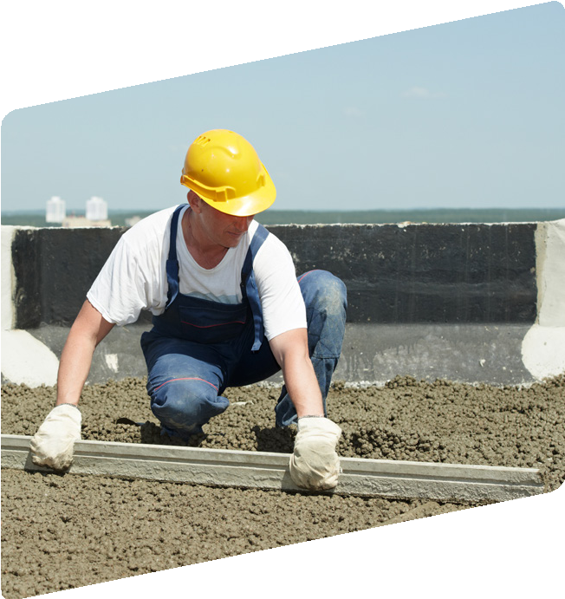

**KERAMZYT**

# KERAMZYT

#### Keramzyt izolacyjny i budowlany

keramzyt izolacyjny S

|  |  |  |  |  |  |  |
| --- | --- | --- | --- | --- | --- | --- |
| **Kod produktu** | **Gęstość nasypowa** | **Opakowanie** | **Ilość opak. na palecie** | **Grupa dostaw / min. wielkość zamówienia** | **Cena za 1 m3 netto [zł]** | **Cena za opak. netto [zł]** |
| 14KLK811/w55/izol-S | ok. 510 kg/m3 | worek 55 l | 30 | D / paleta 1650 l | 954,00 | 52,47 |
| 14KLK811/BB15/izol-S | big-bag 1,5 m3 | 1 | D / paleta 1,5 m3 | 752,00 | 1128,00 |

keramzyt izolacyjny M

|  |  |  |  |  |  |  |
| --- | --- | --- | --- | --- | --- | --- |
| **Kod produktu** | **Gęstość nasypowa** | **Opakowanie** | **Ilość opak. na palecie** | **Grupa dostaw / min. wielkość zamówienia** | **Cena za 1 m3 netto [zł]** | **Cena za opak. netto [zł]** |
| 14KLK861/w55/  izol-M | ok. 320 kg/m3 | worek 55 l | 30 | C / paleta 1650 l | 924,00 | 50,82 |
| 14KLK861/BB20/  izol-M | big-bag 2,00 m3 | 1 | C / paleta 2,0 m3 | 702,00 | 1404,00 |

keramzyt izolacyjny L

|  |  |  |  |  |  |  |
| --- | --- | --- | --- | --- | --- | --- |
| **Kod produktu** | **Gęstość nasypowa** | **Opakowanie** | **Ilość opak. na palecie** | **Grupa dostaw / min. wielkość zamówienia** | **Cena za 1 m3 netto [zł]** | **Cena za opak. netto [zł]** |
| 14KLK881/w55/  izol-L | ok. 290 kg/m3 | worek 55 l | 30 | C / paleta 1650 l | 904,00 | 49,72 |
| 14KLK881/BB20/  izol-L | big-bag 2,00 m3 | 1 | C / paleta 2,0 m3 | 658,00 | 1316,00 |

keramzyt budowlany S

|  |  |  |  |  |  |  |
| --- | --- | --- | --- | --- | --- | --- |
| **Kod produktu** | **Gęstość nasypowa** | **Opakowanie** | **Ilość opak. na palecie** | **Grupa dostaw / min. wielkość zamówienia** | **Cena za 1 m3 netto [zł]** | **Cena za opak. netto [zł]** |
| 14KLK812/BB15/  bud-S | 510 kg/m3 | big-bag 1,5 m3 | 1 | D / paleta 1,50 m3 | 728,00 | 1092,00 |

keramzyt budowlany M

|  |  |  |  |  |  |  |
| --- | --- | --- | --- | --- | --- | --- |
| **Kod produktu** | **Gęstość nasypowa** | **Opakowanie** | **Ilość opak. na palecie** | **Grupa dostaw / min. wielkość zamówienia** | **Cena za 1 m3 netto [zł]** | **Cena za opak. netto [zł]** |
| 14KLK862/BB20/  bud-M | 320 kg/m3 | big-bag 2,00 m2 | 1 | D / paleta 2,00 m3 | 700,00 | 1400,00 |

keramzyt budowlany L

suche kruszywo ceramiczne

suche kruszywo ceramiczne

suche kruszywo ceramiczne

wilgotne kruszywo ceramiczne

wilgotne kruszywo ceramiczne

wilgotne kruszywo ceramiczne



**KERAMZYT**

|  |  |  |  |  |  |  |
| --- | --- | --- | --- | --- | --- | --- |
| **Kod produktu** | **Gęstość nasypowa** | **Opakowanie** | **Ilość opak. na palecie** | **Grupa dostaw / min. wielkość zamówienia** | **Cena za 1 m3 netto [zł]** | **Cena za opak. netto [zł]** |
| 14KLK882/BB20/  bud-L | ok. 290 kg/m3 | big-bag 2,00 m3 | 1 | C / paleta 2,00 m3 | 631,00 | 1262,00 |

Pozostałe produkty Leca® Keramzyt dostępne są na zapytanie.

#### Keramzyt specjalistyczny

keramzyt impregnowany

|  |  |  |  |  |  |  |
| --- | --- | --- | --- | --- | --- | --- |
| **Kod produktu** | **Gęstość nasypowa** | **Opakowanie** | **Ilość opak. na palecie** | **Grupa dostaw / min. wielkość zamówienia** | **Cena za 1 m3 netto [zł]** | **Cena za opak. netto [zł]** |
| 14KLK885/BB20/  impreg | 290 kg/m3 | big-bag 2,0 m2 | 1 | D / paleta 2,00 m3 | 679,00 | 1358,00 |

keramzyt podsypkowy

|  |  |  |  |  |  |  |
| --- | --- | --- | --- | --- | --- | --- |
| **Kod produktu** | **Gęstość nasypowa** | **Opakowanie** | **Ilość opak. na palecie** | **Grupa dostaw / min. wielkość zamówienia** | **Cena za 1 m3 netto [zł]** | **Cena za opak. netto [zł]** |
| 14KLK824/BB15/  pods | 500 kg/m3 | big-bag 1,5 m2 | 1 | D / paleta 1,50 m3 | 833,00 | 1249,50 |
| 14KLK824/w55/pods | 500 kg/m3 | worek 55 l | 30 | D / paleta 1650 l | 1104,00 | 60,72 |

keramzyt antypoślizgowy

wilgotne kruszywo ceramiczne

suche kruszywo ceramiczne

wilgotne kruszywo ceramiczne



**KERAMZYT**

|  |  |  |  |  |  |  |
| --- | --- | --- | --- | --- | --- | --- |
| **Kod produktu** | **Gęstość nasypowa** | **Opakowanie** | **Ilość opak. na palecie** | **Grupa dostaw / min. wielkość zamówienia** | **Cena za 1 m3 netto [zł]** | **Cena za opak. netto [zł]** |
| 14KLK826/w55/  antypos | 420 kg/m3 | worek 55 l | 30 | D / paleta 1650 l | 904,00 | 49,72 |

**Keramzyt specjalistyczny**



**Przygotowanie lekkiego betonu:**

**1**

keramzyt w betoniarce zamoczyć w **½** ilości wody zarobowej

**4**

całość mieszać przez ok. 3–4 minuty

**2** odczekać ok. 5 minut

**5**

ułożyć lekki beton i pielęgnować zwilżając kilkakrotnie wodą przez okres 7 dni.

dodać suchą mieszankę

**3** weber.floor 1000

i resztę wody zarobowej

**KERAMZYT**

**Receptury lekkich mieszanek keramzytowo-cementowych**

**w zależności od wymaganej grubości warstwy lekkiego betonu**

Aby szybko przygotować lekki podkład betonowy wystarczy wymieszać: jeden worek (55 l) Leca® KERAMZYTU,

trzy worki posadzki cementowej weber.floor 1000 (25 kg) wraz z odpowiednią ilością wody (patrz receptury).

W zależności od grubości warstwy należy zastosować odpowiedni Leca® KERAMZYT.

Receptura zalecana przy grubości warstwy lekkiego betonu 3–9 cm

|  |  |  |  |  |  |
| --- | --- | --- | --- | --- | --- |
| **Składniki** | | | **Wytrzymałość** | **Gęstość suchego lekkiego betonu** | **Wydajność** |
| **MPa** | **kg/m**2 | **m3** |
| Leca® KERAMZYT izolacyjny M | 1 worek | 55 l | 5,0 | 1435 | 0,068 |
| weber.floor 1000 | 3 worki 25 kg | 75 kg |
| Woda | | 11,8 l |

Receptura zalecana przy grubości warstwy lekkiego betonu powyżej 8 cm

|  |  |  |  |  |  |
| --- | --- | --- | --- | --- | --- |
| **Składniki** | | | **Wytrzymałość** | **Gęstość suchego lekkiego betonu** | **Wydajność** |
| **MPa** | **kg/m3** | **m3** |
| Leca® KERAMZYT izolacyjny L | 1 worek | 55 l | 4,5 | 1473 | 0,059 |
| weber.floor 1000 | 3 worki 25 kg | 75 kg |
| Woda | | 11 l |

Kontakt z doradcą Leca® – tel. kom.: 505 172 082, 502 172 083.

#### Hydroizolacje

**HYDROIZOLACJE**

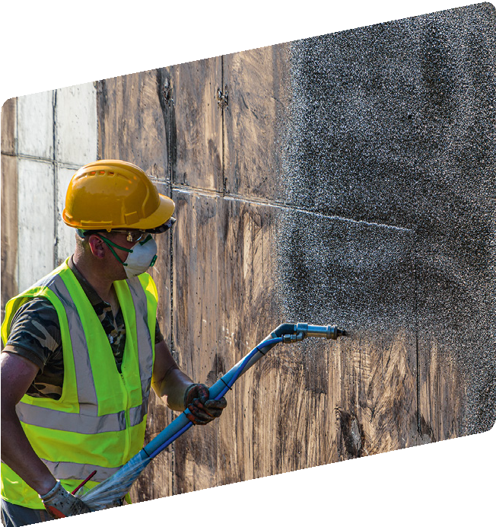

**HYDROIZOLACJE**

# HYDROIZOLACJE

#### Hydroizolacje bitumiczne

weber.tec 901

|  |  |  |  |  |  |  |
| --- | --- | --- | --- | --- | --- | --- |
| **Kod produktu** | **Zużycie** | **Opakowanie** | **Ilość opak. na palecie** | **Grupa dostaw / min. wielkość zamówienia** | **Cena jedn. za litr netto [zł]** | **Cena za opak. netto [zł]** |
| 14TEC901/30 | 0,05–0,5 l/m2 | wiadro 30 l | 18 | B / opakowanie 30 l | 18,54 | 556,20 |
| 14TEC901/05 | wiadro 5 l | 96 | B / opakowanie 5 l | 26,46 | 132,30 |

weber.tec Superflex 10

|  |  |  |  |  |  |  |
| --- | --- | --- | --- | --- | --- | --- |
| **Kod produktu** | **Zużycie** | **Opakowanie** | **Ilość opak. na palecie** | **Grupa dostaw / min. wielkość zamówienia** | **Cena jedn. za litr netto [zł]** | **Cena za opak. netto [zł]** |
| 14SUP010/30 | 3,5–4,5 l/m2 | wiadro 30 l | 18 | B / opakowanie 30 l | 20,33 | 609,90 |

webertec Superflex 2K

emulsja bitumiczna do gruntowania, wykonywania powłok

przeciwwilgociowych i ochronnych

grubowarstwowa dwuskładnikowa masa

polimerowo-bitumiczna

dwuskładnikowa, grubowarstwowa, polimerowo-bitumiczna masa uszczelniająca (masa KMB)

|  |  |  |  |  |  |  |
| --- | --- | --- | --- | --- | --- | --- |
| **Kod produktu** | **Zużycie** | **Opakowanie** | **Ilość opak. na palecie** | **Grupa dostaw / min. wielkość zamówienia** | **Cena jedn. za litr netto [zł]** | **Cena za opak. netto [zł]** |
| 14SUP02K/30 | 3,6–4,8 l/m2 | wiadro 30 l | 18 | B / opakowanie 30 l | 15,57 | 467,10 |

##### Bitumen 2K

weber profi grunt

2-komponentowa, bitumiczna, grubowarstwowa masa hydroizolacyjna

z wypełniaczem polistyrenowym

|  |  |  |  |  |  |  |
| --- | --- | --- | --- | --- | --- | --- |
| **Kod produktu** | **Zużycie** | **Opakowanie** | **Ilość opak. na palecie** | **Grupa dostaw / min. wielkość zamówienia** | **Cena jedn. za kg netto [zł]** | **Cena za opak. netto [zł]** |
| 14BITU2K/30 | 4,0 - 5,5 l/m2 | 30 l | 18 | B /  18 wiader 30 l | 11,80 | 354,00 |

głęboko penetrujący, szybko schnący, uniwersalny

grunt do podłoży chłonnych

|  |  |  |  |  |  |  |
| --- | --- | --- | --- | --- | --- | --- |
| **Kod produktu** | **Zużycie** | **Opakowanie** | **Ilość opak. na palecie** | **Grupa dostaw / min. wielkość zamówienia** | **Cena jedn. za kg netto [zł]** | **Cena za opak. netto [zł]** |
| 14PROGRU/01 | 0,1–0,4 kg/m2 | butelka 1 l | 324 | B / 1 karton (12 butelek 1l) | 16,00 | 16,00 |
| 14PROGRU/05 | kanister 5 l | 136 | B / 1 opakowanie 5 l | 7,60 | 38,00 |
| 14PROGRU/10 | kanister 10 l | 63 | B / 1 opakowanie 10 l | 7,40 | 74,00 |



**HYDROIZOLACJE**

#### Hydroizolacje bitumiczne / Hydroizolacje mineralne

**HYDROIZOLACJE**

weber.tec 911 bitumiczna masa dekarska

|  |  |  |  |  |  |  |
| --- | --- | --- | --- | --- | --- | --- |
| **Kod produktu** | **Zużycie** | **Opakowanie** | **Ilość opak. na palecie** | **Grupa dostaw / min. wielkość zamówienia** | **Cena jedn. za kg netto [zł]** | **Cena za opak. netto [zł]** |
| 14TEC911/14 | ok. 1,25 kg/m2  1 mm grubości | puszka 14 kg | 45 | D / opakowanie 14 kg | 29,81 | 417,34 |

płyn gruntujący, głęboko penetrujący pod farby fasadowe, podkłady podłogowe, kleje do płytek i hydroizolacje

weber PG212

|  |  |  |  |  |  |  |
| --- | --- | --- | --- | --- | --- | --- |
| **Kod produktu** | **Zużycie** | **Opakowanie** | **Ilość opak. na palecie** | **Grupa dostaw / min. wielkość zamówienia** | **Cena jedn. za kg netto [zł]** | **Cena za opak. netto [zł]** |
| 14WPG212/05 | min. 0,2 kg/m2 | kanister 5 kg | 78 | B / opakowanie 5 kg | 23,00 | 115,00 |
| 14WPG212/10 | kanister 10 kg | 44 | A / opakowanie 10 kg | 21,50 | 215,00 |

dwuskładnikowa, elastyczna mikrozaprawa uszczelniająca

webertec Superflex D3

|  |  |  |  |  |  |  |
| --- | --- | --- | --- | --- | --- | --- |
| **Kod produktu** | **Zużycie (A+B)** | **Opakowanie** | **Ilość opak. na palecie** | **Grupa dostaw / min. wielkość zamówienia** | **Cena jedn. za kg netto [zł]** | **Cena za opak. netto [zł]** |
| 14SUP0D3/16/ PLYN | 1,35 kg/m2/mm | (komp. A) wiadro 16 kg płyn | 24 | B / opakowanie 16 kg | 26,56 | 424,96 |
| 14SUP0D3/16/ PROS | (komp. B) worek 16 kg proszek | 48 | B / opakowanie 16 kg | 4,18 | 66,88 |

wysokoelastyczna, dwuskładnikowa mikrozaprawa uszczelniająca

weber.tec Superflex D2

|  |  |  |  |  |  |
| --- | --- | --- | --- | --- | --- |
| **Kod produktu** | **Opakowanie** | **Ilość opak. na palecie** | **Grupa dostaw / min. wielkość zamówienia** | **Cena jedn. za kg netto [zł]** | **Cena za opak. netto [zł]** |
| 14SUP0D2/15/PLYN | (komp. A) wiadro 15 kg płyn | 24 | B / opakowanie 15 kg | 57,60 | 864,00 |
| 14SUP0D2/15/PROS | (komp. B) wiadro 15 kg proszek | 24 | B / opakowanie 15 kg | 20,10 | 301,50 |
| 14SUP0D2/24 | (komp. A + B) wiadro 24 kg | 18 | B / opakowanie 24 kg | 41,88 | 1005,12 |

grubowarstwowa, elastyczna, reaktywna, dwuskładnikowa mikrozaprawa uszczelniająca

weber.tec Superflex D24

|  |  |  |  |  |  |  |
| --- | --- | --- | --- | --- | --- | --- |
| **Kod produktu** | **Zużycie** | **Opakowanie** | **Ilość opak. na palecie** | **Grupa dostaw / min. wielkość zamówienia** | **Cena jedn. za kg netto [zł]** | **Cena za opak. netto [zł]** |
| 14SUPD24/24 | 3,5–4,5 kg/m2 | wiadro 24 kg | 18 | B / opakowanie 24 kg | 38,48 | 923,52 |

weber.tec 824 elastyczna, jednoskładnikowa mikrozaprawa uszczelniająca

|  |  |  |  |  |  |  |
| --- | --- | --- | --- | --- | --- | --- |
| **Kod produktu** | **Zużycie** | **Opakowanie** | **Ilość opak. na palecie** | **Grupa dostaw / min. wielkość zamówienia** | **Cena jedn. za kg netto [zł]** | **Cena za opak. netto [zł]** |
| 14TEC824/20/SUPD1 | 2,8 kg/m2 warstwa o grubości 2 mm nakładana w 2  przejściach | worek 20 kg | 42 | B / opakowanie 20 kg | 16,85 | 337,05 |

#### Hydroizolacje mineralne / Powłoki hydroizolacyjne

**HYDROIZOLACJE**

hydraulicznie wiążąca, jednoskładnikowa mikrozaprawa uszczelniająca

weber.tec 930

|  |  |  |  |  |  |  |
| --- | --- | --- | --- | --- | --- | --- |
| **Kod produktu** | **Zużycie** | **Opakowanie** | **Ilość opak. na palecie** | **Grupa dostaw / min. wielkość zamówienia** | **Cena jedn. za kg netto [zł]** | **Cena za opak. netto [zł]** |
| 14TEC930/25/8C | 4 kg/m2 dla grubości powłoki 2 mm | worek 25 kg | 42 | B / opakowanie 25 kg | 7,00 | 175,00 |

weber.tec 931 S szybkowiążąca mikrozaprawa uszczelniająca

|  |  |  |  |  |  |  |
| --- | --- | --- | --- | --- | --- | --- |
| **Kod produktu** | **Zużycie** | **Opakowanie** | **Ilość opak. na palecie** | **Grupa dostaw / min. wielkość zamówienia** | **Cena jedn. za kg netto [zł]** | **Cena za opak. netto [zł]** |
| 14TEC931/25 | 3–8 kg/m2 | worek 25 kg | 42 | B / opakowanie 25 kg | 7,50 | 187,50 |

cementowa szpachlówka do wykonywania uszczelnień powierzchniowych i faset

weber.tec 933

|  |  |  |  |  |  |  |
| --- | --- | --- | --- | --- | --- | --- |
| **Kod produktu** | **Zużycie** | **Opakowanie** | **Ilość opak. na palecie** | **Grupa dostaw / min. wielkość zamówienia** | **Cena jedn. za kg netto [zł]** | **Cena za opak. netto [zł]** |
| 14TEC933/25 | 1,8 kg/m2 na warstwę o grubości 1 mm | worek 25 kg | 42 | B / opakowanie 25 kg | 11,52 | 288,00 |

szybkowiążąca zaprawa do uszczelnień przecieków wody pod ciśnieniem

weber.tec 935

|  |  |  |  |  |  |  |
| --- | --- | --- | --- | --- | --- | --- |
| **Kod produktu** | **Zużycie** | **Opakowanie** | **Ilość opak. na palecie** | **Grupa dostaw / min. wielkość zamówienia** | **Cena jedn. za kg netto [zł]** | **Cena za opak. netto [zł]** |
| 14TEC935/10 | na 1 dm3 objętości gotowej zaprawy ok. 2 kg suchego proszku | wiadro 10 kg | 40 | B / opakowanie 10 kg | 29,52 | 295,20 |

weber.prim kwarc grunt sczepny z piaskiem kwarcowym – gotowy do użycia

|  |  |  |  |  |  |  |
| --- | --- | --- | --- | --- | --- | --- |
| **Kod produktu** | **Zużycie** | **Opakowanie** | **Ilość opak. na palecie** | **Grupa dostaw / min. wielkość zamówienia** | **Cena jedn. za kg netto [zł]** | **Cena za opak. netto [zł]** |
| 14PGKWAR/05 | w zależności od podłoża 0,1–0,15 kg na  1 m2 | wiadro 5 kg | 78 | B / opakowanie 5 kg | 26,50 | 132,50 |

weber.tec 822 płynna folia uszczelniająca, do wewnątrz

|  |  |  |  |  |  |  |
| --- | --- | --- | --- | --- | --- | --- |
| **Kod produktu** | **Zużycie** | **Opakowanie** | **Ilość opak. na palecie** | **Grupa dostaw / min. wielkość zamówienia** | **Cena jedn. za kg netto [zł]** | **Cena za opak. netto [zł]** |
| 14TEC822/07/JS | ok. 1,2 kg/m2 | wiadro 7 kg | 75 | B / opak. 7 kg | 28,50 | 199,50 |
| 14TEC822/24/JS | wiadro 24 kg | 24 | B / opak. 24 kg | 23,50 | 564,00 |

weber.tec Mariflex PU30 grey niskomodułowy uszczelniacz poliuretanowy

|  |  |  |  |  |  |  |
| --- | --- | --- | --- | --- | --- | --- |
| **Kod produktu** | **Kolor** | **Zużycie** | **Opakowanie** | **Grupa dostaw / min. wielkość zamówienia** | **Cena jedn. za l netto [zł]** | **Cena za opak. netto [zł]** |
| 14MAPU30/310/ GREY | szary | w zależności od szczeliny dylatacyjnej 25–450 cm3/  1 m.b. | 25 szt. | B /  1 karton / 25 sztuk | 45,00 | 1125,00 |
| 14MAPU30/600/ GREY | 20 szt. | B /  1 karton / 20 sztuk | 50,00 | 1000,00 |

#### Środki uszczelniające / Akcesoria

weber.tec 828 DB 75/150

|  |  |  |  |  |  |
| --- | --- | --- | --- | --- | --- |
| **Kod produktu** | **Kolor** | **Opakowanie** | **Grupa dostaw / min. wielkość zamówienia** | **Cena jedn. za metr netto [zł]** | **Cena za opak. netto [zł]** |
| 14TEC828/10/DB150 | żółty | rolka 10 m | B / opakowanie 10 m | 24,00 | 240,00 |
| 14TEC828/50/DB75 | rolka 50 m | B / opakowanie 50 m | 12,25 | 612,50 |

weber.tec 828 DI

|  |  |  |  |  |  |
| --- | --- | --- | --- | --- | --- |
| **Kod produktu** | **Kolor** | **Opakowanie** | **Grupa dostaw / min. wielkość zamówienia** | **Cena jedn. za sztukę netto [zł]** | **Cena za opak. netto [zł]** |
| 14TEC828/3DW | żółty | 10 szt. | B / 1 karton 10 szt. | 20,00 | 200,00 |

weber.tec 828 DA

|  |  |  |  |  |  |
| --- | --- | --- | --- | --- | --- |
| **Kod produktu** | **Kolor** | **Opakowanie** | **Grupa dostaw / min. wielkość zamówienia** | **Cena jedn. za sztukę netto [zł]** | **Cena za opak. netto [zł]** |
| 14TEC828/3DZ | żółty | 10 szt. | B / 1 karton 10 szt. | 20,00 | 200,00 |

weber.tec 828 MDK

|  |  |  |  |  |  |
| --- | --- | --- | --- | --- | --- |
| **Kod produktu** | **Kolor** | **Opakowanie** | **Grupa dostaw / min. wielkość zamówienia** | **Cena jedn. za sztukę netto [zł]** | **Cena za opak. netto [zł]** |
| 14TEC828/MD15 | żółty | 10 szt. | B / 1 karton 10 szt. | 22,00 | 220,00 |

weber.tec 828 MD

taśma uszczelniająca

elastyczny narożnik uszczelniający wewnętrzny 3D

elastyczny narożnik uszczelniający zewnętrzny 3D

elastyczny mankiet uszczelniający mały

elastyczny mankiet uszczelniający średni

**HYDROIZOLACJE**

|  |  |  |  |  |  |
| --- | --- | --- | --- | --- | --- |
| **Kod produktu** | **Kolor** | **Opakowanie** | **Grupa dostaw / min. wielkość zamówienia** | **Cena jedn. za sztukę netto [zł]** | **Cena za opak. netto [zł]** |
| 14TEC828/MD20 | żółty | 10 szt. | B / 1 karton 10 szt. | 31,00 | 310,00 |

#### Akcesoria

**HYDROIZOLACJE**

krem iniekcyjny na bazie silanów do wykonywania wtórnej izolacji poziomej muru

webersan Krem iniekcyjny

|  |  |  |  |  |  |  |
| --- | --- | --- | --- | --- | --- | --- |
| **Kod produktu** | **Zużycie** | **Opakowanie** | **Ilość opak. na palecie** | **Grupa dostaw / min. wielkość zamówienia** | **Cena jedn. netto [zł]** | **Cena za opak. netto [zł]** |
| 14TEC946/10 | 1,5 l na 1 m2 rzutu poziomego muru | wiadro 10 l | 48 | B / opakowanie 10 l | 270,00 | 2700,00 |
| 14TEC946/006 | kartusz 0,6 l | karton 12 szt. | B / opakowanie 0,6 l | 200,00 | 200,00 |

siatka z włókna szklanego o gramaturze > 145 g/m2 do zbrojenia izolacji polimerowo-bitumicznych

weber PH913

|  |  |  |  |  |  |
| --- | --- | --- | --- | --- | --- |
| **Kod produktu** | **Opakowanie** | **Ilość opak. na palecie** | **Grupa dostaw / min. wielkość zamówienia** | **Cena jedn. za m2 netto [zł]** | **Cena za opak. netto [zł]** |
| 14WPH913/AK | 1 rolka  55 m2 | 33 | B /  1 opakowanie | 5,75 | 316,25 |

#### System płynnych membran

**SYSTEM PŁYNNYCH MEMBRAN**

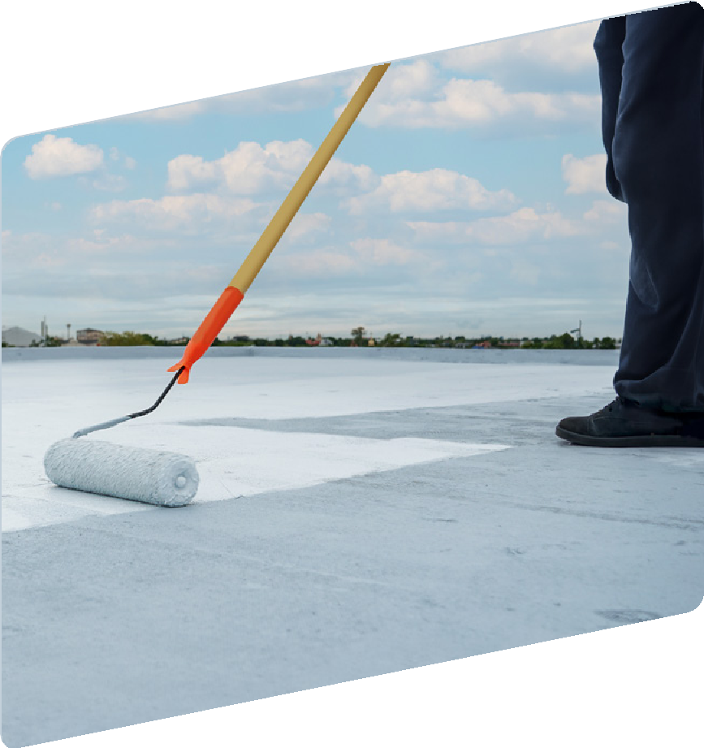

**SYSTEM PŁYNNYCH MEMBRAN**

# SYSTEM PŁYNNYCH MEMBRAN

#### Płynne membrany

##### Mariseal Aqua Primer

bezbarwny, dwuskładnikowy, wodorozcieńczalny grunt

na bazie żywicy epoksydowej

|  |  |  |  |  |  |  |
| --- | --- | --- | --- | --- | --- | --- |
| **Kod produktu** | **Kolor** | **Zużycie** | **Opakowanie (składnik A+B)** | **Grupa dostaw / min. wielkość zamówienia** | **Cena jedn. za kg netto [zł]** | **Cena za opak. netto [zł]** |
| 14MAPRIM/20 | transparent | 0,10–0,20 kg/m2  w 1 albo 2 warstwach | puszka 20 kg | B / 240 kg | 113,50 | 2270,00 |
| 14MAPRIM/04 | puszka 4 kg | B / opakowanie 4 kg | 143,50 | 574,00 |

##### Mariseal 710

szybkoschnący grunt poliuretanowy do podłoży chłonnych

|  |  |  |  |  |  |
| --- | --- | --- | --- | --- | --- |
| **Kod produktu** | **Zużycie** | **Opakowanie** | **Grupa dostaw / min. wielkość zamówienia** | **Cena jedn. za l netto [zł]** | **Cena za opak. netto [zł]** |
| 14MSE710/05 | 0,2 kg/m2 | 5 kg | D /  1 puszka 5 kg | 94,00 | 470,00 |
| 14MSE710/17 | 17 kg | D /  1 puszka 17 kg | 79,00 | 1343,00 |

##### Maritrans Tile Primer

|  |  |  |  |  |  |
| --- | --- | --- | --- | --- | --- |
| **Kod produktu** | **Zużycie** | **Opakowanie** | **Grupa dostaw / min. wielkość zamówienia** | **Cena jedn. za l netto [zł]** | **Cena za opak. netto [zł]** |
| 14MTRATP/01 | 50–80 gr/m2 | 1 l | D /  12 puszek 1 l (12 l) | 119,00 | 119,00 |
| 14MTRATP/05 | 5 l | D /  4 puszki 5 l (20 l) | 109,00 | 545,00 |

Mariseal 250

transparentrny grunt pod powłoki poliuretanowe do podłoży szklanych i ceramicznych

jednoskładnikowa, płynna, wysoce elastyczna poliuretanowa membrana hydroizolacyjna

|  |  |  |  |  |  |  |
| --- | --- | --- | --- | --- | --- | --- |
| **Kod produktu** | **Kolor** | **Zużycie** | **Opakowanie** | **Grupa dostaw / min. wielkość zamówienia** | **Cena jedn. za kg netto [zł]** | **Cena za opak. netto [zł]** |
| 14MSE250/25/7047 | jasnoszary | 1,4–2,5 kg/m2 | puszka 25 kg | B / opakowanie 25 kg | 57,50 | 1437,50 |
| 14MSE250/25/9010 | biały |
| 14MSE250/06/7047 | jasnoszary | puszka 6 kg | B / opakowanie 6 kg | 63,50 | 381,00 |
| 14MSE250/06/9010 | biały |

##### Mariseal 460

alifatyczna, poliuretanowa płynna membrana hydroizolacyjna



**SYSTEM PŁYNNYCH MEMBRAN**

|  |  |  |  |  |  |  |
| --- | --- | --- | --- | --- | --- | --- |
| **Kod produktu** | **Kolor** | **Zużycie** | **Opakowanie** | **Grupa dostaw / min. wielkość zamówienia** | **Cena jedn. za l netto [zł]** | **Cena za opak. netto [zł]** |
| 14MSE460/25/  white | biały | 1,4 – 2,5 kg/m2 | 25 kg | B /  1 puszka 25 kg | 99,00 | 2475,00 |
| 14MSE460/06/  white | 6 kg | B /  1 puszka 6 kg | 109,00 | 654,00 |
| 14MSE460/25/  l-grey | jasno szary | 25 kg | B /  1 puszka 25 kg | 99,00 | 2475,00 |
| 14MSE460/06/  l-grey | 6 kg | B /  1 puszka 6 kg | 109,00 | 654,00 |

#### Płynne membrany / Akcesoria

Maritrans MD

|  |  |  |  |  |  |  |
| --- | --- | --- | --- | --- | --- | --- |
| **Kod produktu** | **Kolor** | **Zużycie** | **Opakowanie** | **Grupa dostaw / min. wielkość zamówienia** | **Cena jedn. za kg netto [zł]** | **Cena za opak. netto [zł]** |
| 14MTRANS/01 | transparentny | 0,12–0,25 kg/m2  w 1 albo 2 warstwach | puszka 1 kg | B / opakowanie 1 kg | 256,80 | 256,80 |
| 14MTRANS/05 | puszka 5 kg | B / opakowanie 5 kg | 223,70 | 1118,50 |
| 14MTRANS/20 | puszka 20 kg | D /  12 puszek 20 kg  (240 kg) | 189,00 | 3780,00 |

Maritrans Finish

|  |  |  |  |  |  |
| --- | --- | --- | --- | --- | --- |
| **Kod produktu** | **Zużycie** | **Opakowanie** | **Grupa dostaw / min. wielkość zamówienia** | **Cena jedn. za l netto [zł]** | **Cena za opak. netto [zł]** |
| 14MTRANF/04 | 0,10 kg/m2 | 4 kg | D /  4 puszki 4 kg (16 kg) | 220,00 | 880,00 |

Mariseal 400

|  |  |  |  |  |  |  |
| --- | --- | --- | --- | --- | --- | --- |
| **Kod produktu** | **Kolor** | **Zużycie** | **Opakowanie** | **Grupa dostaw / min. wielkość zamówienia** | **Cena jedn. za kg netto [zł]** | **Cena za opak. netto [zł]** |
| 14MSE400/20/7035 | jasnoszary – RAL 7035 | 0,12–0,25 kg/m2  w 1 albo 2 warstwach | puszka 20 kg | D / 240 kg | 191,10 | 3822,00 |
| 14MSE400/20/7001 | srebrnoszary – RAL 7001 | 191,10 | 3822,00 |
| 14MSE400/20/9003 | biały – RAL 9003 | B / 240 kg | 177,45 | 3549,00 |
| 14MSE400/05/7035 | jasnoszary – RAL 7035 | puszka 5 kg | B / opakowanie 5 kg | 217,45 | 1087,25 |
| 14MSE400/05/7001 | srebrnoszary – RAL 7001 | 217,45 | 1087,25 |
| 14MSE400/05/9003 | biały – RAL 9003 | D / 125 kg | 202,45 | 1012,25 |

Mariseal Detail

transparentna, jednoskładnikowa, płynna powłoka nawierzchniowa do stosowania w strefach o małym natężeniu ruchu pieszego

transparentna, jednoskładnikowa, płynna powłoka nawierzchniowa nadająca efekt matowy

jednoskładnikowa, płynna powłoka nawierzchniowa do stosowania w strefach o małym natężeniu ruchu pieszego

wzmocniona włóknami, gotowa do użycia, płynna membrana do obróbek detali w PUR System



**SYSTEM PŁYNNYCH MEMBRAN**

|  |  |  |  |  |  |  |
| --- | --- | --- | --- | --- | --- | --- |
| **Kod produktu** | **Kolor** | **Zużycie** | **Opakowanie** | **Grupa dostaw / min. wielkość zamówienia** | **Cena jedn. za l netto [zł]** | **Cena za opak. netto [zł]** |
| 14MDETAI/01 | szary | 2,0–3,0 kg/m2 w dwóch lub trzech warstwach | puszka 1 kg | B /  1 puszka 1 kg | 120,00 | 120,00 |
| 14MDETAI/06 | wiadro 6 kg | B / opakowanie 6 kg | 99,22 | 595,32 |

#### Płynne membrany

##### Mariseal 600

płynna membrana hydroizolacyjna na bazie poliuretanu modyfikowanego bitumem

|  |  |  |  |  |  |  |
| --- | --- | --- | --- | --- | --- | --- |
| **Kod produktu** | **Kolor** | **Zużycie** | **Opakowanie** | **Grupa dostaw / min. wielkość zamówienia** | **Cena jedn. za l netto [zł]** | **Cena za opak. netto [zł]** |
| 14MSE600/40 | czarny | ok. 1,2 l/m2 | 40 l | B /  1 puszka 40 l | 59,00 | 2360,00 |

Mariseal Katalysator

|  |  |  |  |  |  |
| --- | --- | --- | --- | --- | --- |
| **Kod produktu** | **Zużycie** | **Opakowanie** | **Grupa dostaw / min. wielkość zamówienia** | **Cena jedn. za l netto [zł]** | **Cena za opak. netto [zł]** |
| 14MKATAL/01 | do 3% wagowo z Mariseal 250  lub Mariseal Detail | 1 kg | B /  1 puszka 1 kg | 145,96 | 145,96 |

Mariflex PU30 grey

|  |  |  |  |  |  |  |
| --- | --- | --- | --- | --- | --- | --- |
| **Kod produktu** | **Kolor** | **Zużycie** | **Opakowanie** | **Grupa dostaw / min. wielkość zamówienia** | **Cena jedn. za l netto [zł]** | **Cena za opak. netto [zł]** |
| 14MAPU30/310/ GREY | szary | w zależności od szczeliny dylatacyjnej 25–450 cm3/  1 m.b. | 25 szt. | B /  1 karton / 25 sztuk | 45,00 | 1125,00 |
| 14MAPU30/600/ GREY | 20 szt. | B /  1 karton / 20 sztuk | 50,00 | 1000,00 |

Mariseal Fabric

dodatek przyspieszający wiązanie płynnych membran hydroizolacyjnych

niskomodułowy uszczelniacz poliuretanowy

tkanina techniczna do wzmacniania membran hydroizolacyjnych PUR System



**SYSTEM PŁYNNYCH MEMBRAN**

|  |  |  |  |  |  |
| --- | --- | --- | --- | --- | --- |
| **Kod produktu** | **Zużycie** | **Opakowanie** | **Grupa dostaw / min. wielkość zamówienia** | **Cena jedn. za metr netto [zł]** | **Cena za opak. netto [zł]** |
| 14MFABRI/02x100 | 1,05 m2/m2 | 0,2 m × 100 m | B /  0,2 m × 100 m | 4,10 | 410,24 |
| 14MFABRI/1x100 | 1 m × 100 m | B /  1 m × 100 m | 17,63 | 1763,45 |

#### Kruszywa dekoracyjne

**SYSTEM PŁYNNYCH MEMBRAN**

webersys chips płatki dekoracyjne

112,50

**Cena za opak. netto [zł]**

20

19

18

17

16

225,00

B / opakowanie 0,5 kg

worek 0,5 kg

**Cena jedn. za kg netto [zł]**

**Grupa dostaw / min. wielkość zamówienia**

**Opakowanie**

**Kolor**

**Kod produktu**

14PHCHPS/005/16

14PHCHPS/005/17

14PHCHPS/005/18

14PHCHPS/005/19

14PHCHPS/005/20

14PHCHPS/005/21

webersys mix PU mieszanka barwnych piasków kwarcowych

21

|  |  |  |  |  |  |  |
| --- | --- | --- | --- | --- | --- | --- |
| Kod produktu | Kolor | Uziarnienie | Opakowanie | Grupa dostaw / min. wielkość zamówienia | Cena jedn. za kg netto [zł] | Cena za opak. netto [zł] |
| 14PHP1PU/25/M01 | M01 | 0,1–0,4 mm | worek 25 kg | D / opakowanie 25 kg | 7,00 | 175,00 |
| 14PHP1PU/25/M02 | M02 |
| 14PHP1PU/25/M03 | M03 |
| 14PHP1PU/25/M04 | M04 |
| 14PHP1PU/25/M05 | M05 |
| 14PHP1PU/25/M15 | M15 |
| 14PHP2PU/25/M01 | M01 | 0,4–0,8 mm | worek 25 kg | B / opakowanie 25 kg | 7,00 | 175,00 |
| 14PHP2PU/25/M02 | M02 |
| 14PHP2PU/25/M03 | M03 |
| 14PHP2PU/25/M04 | M04 |
| 14PHP2PU/25/M05 | M05 |
| 14PHP2PU/25/M15 | M15 |

#### Układanie płytek

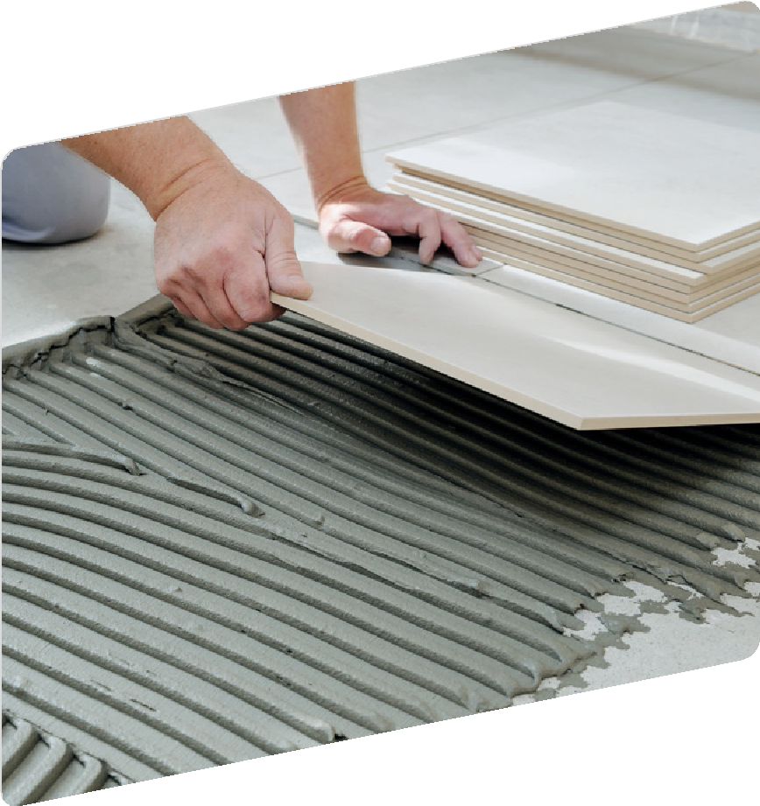

**UKŁADANIE PŁYTEK**

# UKŁADANIE PŁYTEK

#### Kleje do płytek / Elastyczne kleje do płytek

weber ZP412

|  |  |  |  |  |  |  |
| --- | --- | --- | --- | --- | --- | --- |
| **Kod produktu** | **Zużycie** | **Opakowanie** | **Ilość opak. na palecie** | **Grupa dostaw / min. wielkość zamówienia** | **Cena jedn. za kg netto [zł]** | **Cena za opak. netto [zł]** |
| 14WZP412/25 | ok. 1,6 kg/m2/mm | worek 25 kg | 42 | C / paleta 1050 kg | 1,80 | 45,00 |

weber ZP413

|  |  |  |  |  |  |  |
| --- | --- | --- | --- | --- | --- | --- |
| **Kod produktu** | **Zużycie** | **Opakowanie** | **Ilość opak. na palecie** | **Grupa dostaw / min. wielkość zamówienia** | **Cena jedn. za kg netto [zł]** | **Cena za opak. netto [zł]** |
| 14WZP413/25 | ok. 1,6 kg/m2/mm | worek 25 kg | 42 | C / paleta 1050 kg | 2,23 | 55,75 |

weber ZP414

klej do płytek do wewnątrz i na zewnątrz

cementowy klej do gresu o podwyższonej elastyczności

niepylący, elastyczny cementowy klej na balkony i tarasy

**UKŁADANIE PŁYTEK**

|  |  |  |  |  |  |  |
| --- | --- | --- | --- | --- | --- | --- |
| **Kod produktu** | **Zużycie** | **Opakowanie** | **Ilość opak. na palecie** | **Grupa dostaw / min. wielkość zamówienia** | **Cena jedn. za kg netto [zł]** | **Cena za opak. netto [zł]** |
| 14WZP414/25 | ok. 1,6 kg/m2/mm | worek 25 kg | 42 | B / paleta 1050 kg | 3,45 | 86,25 |

wysokoodkształcalny klej cementowy do płytek wielkoformatowych

weber.xerm 855

|  |  |  |  |  |  |  |
| --- | --- | --- | --- | --- | --- | --- |
| **Kod produktu** | **Zużycie** | **Opakowanie** | **Ilość opak. na palecie** | **Grupa dostaw / min. wielkość zamówienia** | **Cena jedn. za kg netto [zł]** | **Cena za opak. netto [zł]** |
| 14XER855/20/PL | 1,6 kg/m2/mm | worek 20 kg | 42 | B / paleta 840 kg | 4,38 | 87,60 |

#### Odkształcalne kleje do płytek / Zaprawy fugowe / Hydroizolacja

płyn gruntujący, głęboko penetrujący pod farby fasadowe, podkłady podłogowe, kleje do płytek i hydroizolacje

weber PG212

|  |  |  |  |  |  |  |
| --- | --- | --- | --- | --- | --- | --- |
| **Kod produktu** | **Zużycie** | **Opakowanie** | **Ilość opak. na palecie** | **Grupa dostaw / min. wielkość zamówienia** | **Cena jedn. za kg netto [zł]** | **Cena za opak. netto [zł]** |
| 14WPG212/05 | min. 0,2 kg/m2 | kanister 5 kg | 78 | B / opakowanie 5 kg | 23,00 | 115,00 |
| 14WPG212/10 | kanister 10 kg | 44 | A / opakowanie 10 kg | 21,50 | 215,00 |

##### weber.prim start

grunt do podłoży chłonnych – gotowy do użycia

|  |  |  |  |  |  |  |
| --- | --- | --- | --- | --- | --- | --- |
| **Kod produktu** | **Zużycie** | **Opakowanie** | **Ilość opak. na palecie** | **Grupa dostaw / min. wielkość zamówienia** | **Cena jedn. za kg netto [zł]** | **Cena za opak. netto [zł]** |
| 14WPGSTA/05 | 0,1–0,4 kg/m2 | kanister 5 kg | 78 | B / opakowanie 5 kg | 12,65 | 63,25 |

głęboko penetrujący, szybko schnący, uniwersalny

weber profi grunt

grunt do podłoży chłonnych

|  |  |  |  |  |  |  |
| --- | --- | --- | --- | --- | --- | --- |
| **Kod produktu** | **Zużycie** | **Opakowanie** | **Ilość opak. na palecie** | **Grupa dostaw / min. wielkość zamówienia** | **Cena jedn. za kg netto [zł]** | **Cena za opak. netto [zł]** |
| 14PROGRU/01 | 0,1–0,4 kg/m2 | butelka 1 l | 324 | B / 1 karton (12 butelek 1l) | 16,00 | 16,00 |
| 14PROGRU/05 | kanister 5 l | 136 | B / 1 opakowanie 5 l | 7,60 | 38,00 |
| 14PROGRU/10 | kanister 10 l | 63 | B / 1 opakowanie 10 l | 7,40 | 74,00 |

##### weber.tec 822

płynna folia uszczelniająca, do wewnątrz

|  |  |  |  |  |  |  |
| --- | --- | --- | --- | --- | --- | --- |
| **Kod produktu** | **Zużycie** | **Opakowanie** | **Ilość opak. na palecie** | **Grupa dostaw / min. wielkość zamówienia** | **Cena jedn. za kg netto [zł]** | **Cena za opak. netto [zł]** |
| 14TEC822/07/JS | ok. 1,2 kg/m2 | wiadro 7 kg | 75 | B / opak. 7 kg | 28,50 | 199,50 |
| 14TEC822/24/JS | wiadro 24 kg | 24 | B / opak. 24 kg | 23,50 | 564,00 |

##### weber.tec 824

elastyczna, jednoskładnikowa mikrozaprawa uszczelniająca



**UKŁADANIE PŁYTEK**

|  |  |  |  |  |  |  |
| --- | --- | --- | --- | --- | --- | --- |
| **Kod produktu** | **Zużycie** | **Opakowanie** | **Ilość opak. na palecie** | **Grupa dostaw / min. wielkość zamówienia** | **Cena jedn. za kg netto [zł]** | **Cena za opak. netto [zł]** |
| 14TEC824/20/SUPD1 | 2,8 kg/m2 warstwa o grubości 2 mm nakładana w 2  przejściach | worek 20 kg | 42 | B / opakowanie 20 kg | 16,85 | 337,05 |

#### Zaprawy budowlane

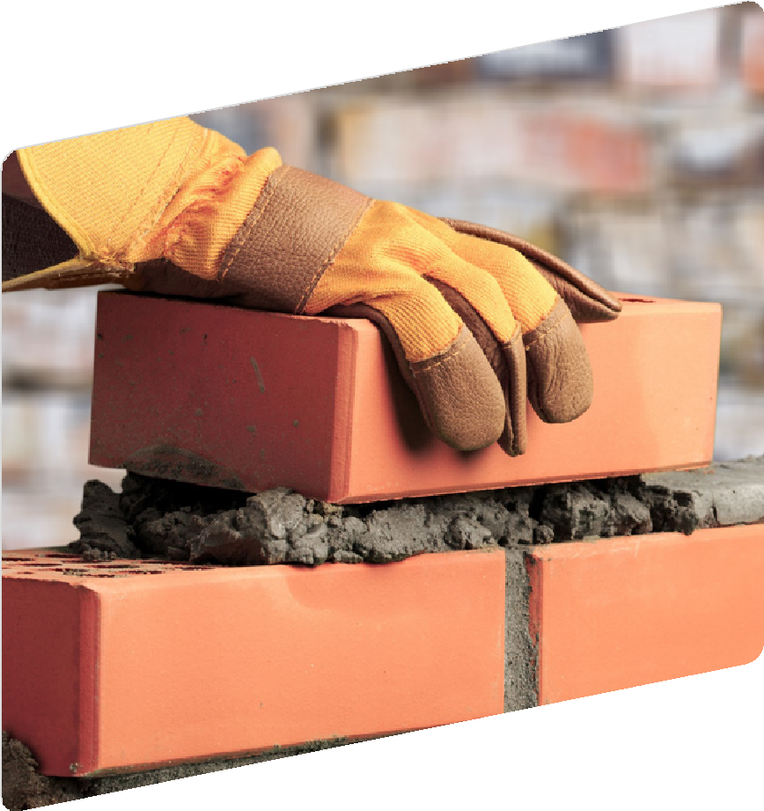

**ZAPRAWY BUDOWLANE**

# ZAPRAWY BUDOWLANE

#### Zaprawy murarskie

weber ZM5

|  |  |  |  |  |  |  |
| --- | --- | --- | --- | --- | --- | --- |
| **Kod produktu** | **Zużycie** | **Opakowanie** | **Ilość opak. na palecie** | **Grupa dostaw / min. wielkość zamówienia** | **Cena jedn. za kg netto [zł]** | **Cena za opak. netto [zł]** |
| 14WZM005/25 | ok. 35 kg/m2  dla ściany o grub. 1/2 cegły  przy spoinie 10 mm | worek 25 kg | 42 | C / paleta 1050 kg | 0,68 | 17,00 |

weber ZM10

|  |  |  |  |  |  |  |
| --- | --- | --- | --- | --- | --- | --- |
| **Kod produktu** | **Zużycie** | **Opakowanie** | **Ilość opak. na palecie** | **Grupa dostaw / min. wielkość zamówienia** | **Cena jedn. za kg netto [zł]** | **Cena za opak. netto [zł]** |
| 14WZM010/25 | ok. 35 kg/m2 dla ściany o grub.  1/2 cegły przy spoinie 10 mm | worek 25 kg | 42 | C / paleta 1050 kg | 0,72 | 18,00 |

weber ZM5 fix

|  |  |  |  |  |  |  |
| --- | --- | --- | --- | --- | --- | --- |
| **Kod produktu** | **Zużycie** | **Opakowanie** | **Ilość opak. na palecie** | **Grupa dostaw / min. wielkość zamówienia** | **Cena jedn. za kg netto [zł]** | **Cena za opak. netto [zł]** |
| 14WZMF05/25 | ok. 1,6 kg na 1 m2 spoiny grub. 1 mm  ok. 5 kg/m2 dla ściany z gazobetonu o grub. 24 cm i spoinie 3 mm* | worek 25 kg | 42 | C / paleta 1050 kg | 0,85 | 21,25 |

weber ZM10 fix

|  |  |  |  |  |  |  |
| --- | --- | --- | --- | --- | --- | --- |
| **Kod produktu** | **Zużycie** | **Opakowanie** | **Ilość opak. na palecie** | **Grupa dostaw / min. wielkość zamówienia** | **Cena jedn. za kg netto [zł]** | **Cena za opak. netto [zł]** |
| 14WZMF10/25 | ok. 1,6 kg na 1 m2 spoiny grub. 1 mm  ok. 5 kg/m2 dla ściany z gazobetonu o grub. 24 cm i spoinie 3 mm* | worek 25 kg | 42 | C / paleta 1050 kg | 0,94 | 23,50 |

weber ZM5 uni

cementowa zaprawa murarska, 5 MPa

cementowa zaprawa murarska, 10 MPa

cienkowarstwowa zaprawa murarska, 5 MPa

cienkowarstwowa zaprawa murarska, 10 MPa

uniwersalna zaprawa murarsko-tynkarska, 5 MPa

**ZAPRAWY BUDOWLANE**

|  |  |  |  |  |  |  |
| --- | --- | --- | --- | --- | --- | --- |
| **Kod produktu** | **Zużycie** | **Opakowanie** | **Ilość opak. na palecie** | **Grupa dostaw / min. wielkość zamówienia** | **Cena jedn. za kg netto [zł]** | **Cena za opak. netto [zł]** |
| 14WZMU05/25 | 40–50 kg/m2 dla ściany o grub. 1/2 cegły przy spoinie 10–12 mm; tynkowanie: ok. 20 kg/m2 tynku grub. 10 mm* | worek 25 kg | 42 | C / paleta 1050 kg | 0,81 | 20,25 |

* Zużycie uzależnione od wymiarów elementów murowych i grubości spoiny

#### Zaprawy do cegieł klinkierowych i elewacyjnych / Zaprawy tynkarskie

##### weber ZK552

|  |  |  |  |  |  |  |  |
| --- | --- | --- | --- | --- | --- | --- | --- |
| **Kod produktu** | **Nr koloru** | **Zużycie** | **Opakowanie** | **Ilość opak. na palecie** | **Grupa dostaw / min. wielkość zamówienia** | **Cena jedn. za kg netto [zł]** | **Cena za opak. netto [zł]** |
| 14WZK552/25/Z12 | Z12 Grafit | ok. 35 kg/m2 dla ściany o grub. 1/2 cegły, cegieł pełnych 25 × 12 ×  6,5 cm,  przy spoinie 10 mm | worek 25 kg | 42 | C / paleta 1050 kg | 1,80 | 45,00 |
| 14WZK552/25/Z18 | Z18 Szary | 1,23 | 30,75 |

weber ZK557

zaprawa murarska do murowania cegieł klinkierowych i elewacyjnych, 5 MPa

zaprawa do fugowania cegieł klinkierowych i elewacyjnych oraz płytek klinkierowych, 10 MPa

|  |  |  |  |  |  |  |  |
| --- | --- | --- | --- | --- | --- | --- | --- |
| **Kod produktu** | **Nr koloru** | **Zużycie** | **Opakowanie** | **Ilość opak. na palecie** | **Grupa dostaw / min. wielkość zamówienia** | **Cena jedn. za kg netto [zł]** | **Cena za opak. netto [zł]** |
| 14WZK557/25/F10 | F10 Antracyt | ok. 4 kg/m2 dla muru z cegieł  25 × 12 × 6,5 cm, o  wymiarach spoin 12  × 12 mm | worek 25 kg | 42 | C / paleta 1050 kg | 2,22 | 55,50 |
| 14WZK557/25/F12 | F12 Grafit |
| 14WZK557/25/F18 | F18 Classic |

weber TP541 cementowa obrzutka tynkarska 2 mm

|  |  |  |  |  |  |  |
| --- | --- | --- | --- | --- | --- | --- |
| **Kod produktu** | **Zużycie** | **Opakowanie** | **Ilość opak. na palecie** | **Grupa dostaw / min. wielkość zamówienia** | **Cena jedn. za kg netto [zł]** | **Cena za opak. netto [zł]** |
| 14WTP541/25 | ok. 4 kg/m2 (przy pokryciu ok.  50%) | worek 25 kg | 42 | C / paleta 1050 kg | 0,99 | 24,75 |

##### weber IP 18

|  |  |  |  |  |  |  |
| --- | --- | --- | --- | --- | --- | --- |
| **Kod produktu** | **Zużycie** | **Opakowanie** | **Ilość opak. na palecie** | **Grupa dostaw / min. wielkość zamówienia** | **Cena jedn. za kg netto [zł]** | **Cena za opak. netto [zł]** |
| 14WTP571/25/IP18 | 13–14 kg/m2 przy warstwie grub.  10 mm | worek 25 kg | 42 | C / paleta 1050 kg | 0,86 | 21,50 |

weber IP INTER

tynk cementowo-wapienny podkładowy,

do pomieszczeń wilgotnych

lekki tynk cementowo-wapienny do wewnątrz

o podwyższonej przyczepności

**ZAPRAWY BUDOWLANE**

|  |  |  |  |  |  |  |
| --- | --- | --- | --- | --- | --- | --- |
| **Kod produktu** | **Zużycie** | **Opakowanie** | **Ilość opak. na palecie** | **Grupa dostaw / min. wielkość zamówienia** | **Cena jedn. za kg netto [zł]** | **Cena za opak. netto [zł]** |
| 14IPINTE/25 | 10–11 kg/m2 przy warstwie grub. 10 mm | worek 25 kg | 42 | C / paleta 1050 kg | 1,05 | 26,25 |

#### Zaprawy tynkarskie / Zaprawy specjalne

##### weber IP PLUS

lekki tynk cementowo-wapienny, na zewnątrz i do wewnątrz

|  |  |  |  |  |  |  |
| --- | --- | --- | --- | --- | --- | --- |
| **Kod produktu** | **Zużycie** | **Opakowanie** | **Ilość opak. na palecie** | **Grupa dostaw / min. wielkość zamówienia** | **Cena jedn. za kg netto [zł]** | **Cena za opak. netto [zł]** |
| 14IPPLUS/25 | 11–12 kg/m2 przy warstwie grub. 10 mm | worek 25 kg | 42 | C / paleta 1050 kg | 1,10 | 27,50 |

##### webercem plan 60

|  |  |  |  |  |  |  |
| --- | --- | --- | --- | --- | --- | --- |
| **Kod produktu** | **Zużycie** | **Opakowanie** | **Ilość opak. na palecie** | **Grupa dostaw / min. wielkość zamówienia** | **Cena jedn. za kg netto [zł]** | **Cena za opak. netto [zł]** |
| 14WZT601/25 | ok. 20 kg/m2 przy warstwie o grub. 10 mm | worek 25 kg | 42 | C / paleta 1050 kg | 1,20 | 30,00 |

webercem plan 10

cementowa zaprawa wyrównująca, 10–60 mm

cementowa zaprawa wyrównująca, 2–10 mm

**ZAPRAWY BUDOWLANE**

|  |  |  |  |  |  |  |
| --- | --- | --- | --- | --- | --- | --- |
| **Kod produktu** | **Zużycie** | **Opakowanie** | **Ilość opak. na palecie** | **Grupa dostaw / min. wielkość zamówienia** | **Cena jedn. za kg netto [zł]** | **Cena za opak. netto [zł]** |
| 14WZT602/25 | ok. 20 kg/m2 przy warstwie o grub. 10 mm | worek 25 kg | 42 | C / paleta 1050 kg | 1,42 | 35,50 |

#### Naprawa i ochrona betonu

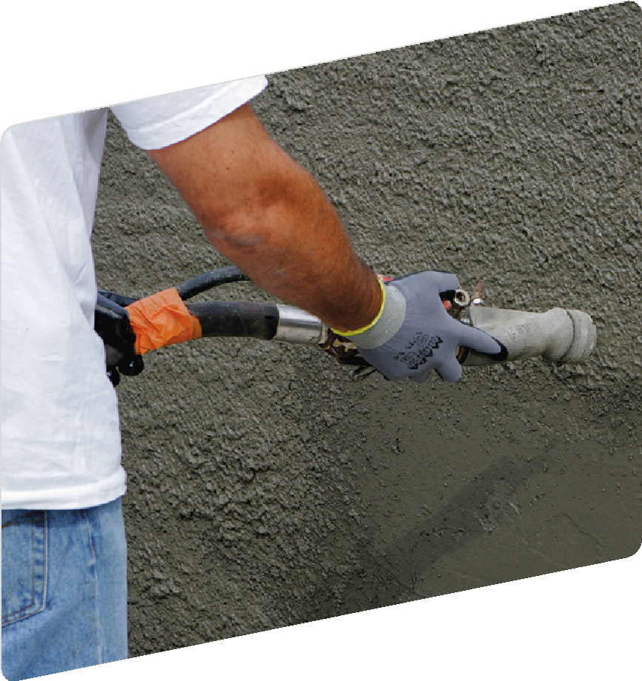

**NAPRAWA I OCHRONA BETONU**

# NAPRAWA

**I OCHRONA BETONU**

#### Naprawa betonu

##### weberep KB duo

|  |  |  |  |  |  |  |
| --- | --- | --- | --- | --- | --- | --- |
| **Kod produktu** | **Zużycie** | **Opakowanie** | **Ilość opak. na palecie** | **Grupa dostaw / min. wielkość zamówienia** | **Cena jedn. za kg netto [zł]** | **Cena za opak. netto [zł]** |
| 14REPKBD/25/PL | ochrona antykorozyjna: ok. 0,19 kg/m.b. pręta zbrojeniowego  Ø 14 mm na 2 warstwy; mostek sczepny: 1,5–2,5 kg na 1 m2 | worek 25 kg | 42 | B / opakowanie 25 kg | 6,60 | 165,00 |

weberep R4 duo

ochrona antykorozyjna zbrojenia i mostek sczepny

zaprawa naprawcza klasy R4 i szpachlówka drobnoziarnista

**NAPRAWA I OCHRONA BETONU**

|  |  |  |  |  |  |  |
| --- | --- | --- | --- | --- | --- | --- |
| **Kod produktu** | **Zużycie** | **Opakowanie** | **Ilość opak. na palecie** | **Grupa dostaw / min. wielkość zamówienia** | **Cena jedn. za kg netto [zł]** | **Cena za opak. netto [zł]v** |
| 14REPR4D/25/PL | ok. 1,9 kg/m2 na 1 mm grubości warstwy lub  1,9 kg/dm3 uzupełnianego ubytku | worek 25 kg | 42 | B / opakowanie 25 kg | 3,95 | 98,75 |

wodorozcieńczalny koncentrat do impregnacji hydrofobizującej

webertec silanosil

|  |  |  |  |  |
| --- | --- | --- | --- | --- |
| **Kod produktu** | **Zużycie** | **Opakowanie** | **Grupa dostaw / min. wielkość zamówienia** | **Cena jedn. za litr netto [zł]** |
| 14TECSIL/01 | 0,10–0,15 l/m2 roztworu | butelka 1 l / karton 6 szt. | B / opakowanie 1 l | 245,00 |

#### Żywice

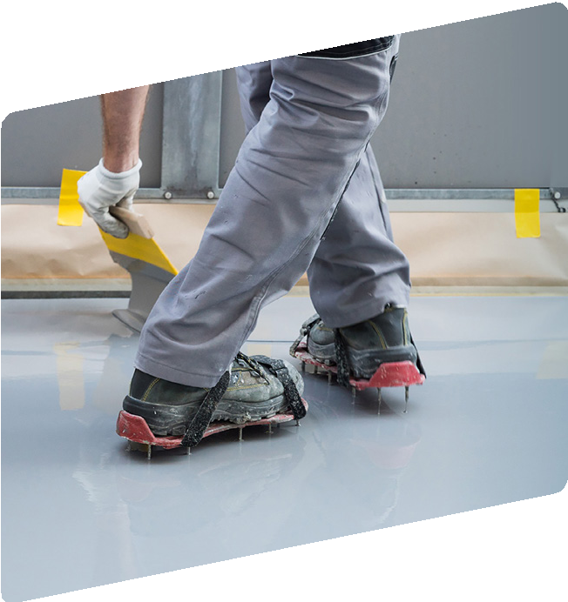

**ŻYWICE**

# ŻYWICE

#### Epoksydowe i poliuretanowe żywice posadzkowe

##### webertec EP 100 prim

transparentna żywica epoksydowa do gruntowania

|  |  |  |  |  |  |  |
| --- | --- | --- | --- | --- | --- | --- |
| **Kod produktu** | **Kolor** | **Zużycie** | **Opakowanie** | **Grupa dostaw / min. wielkość zamówienia** | **Cena jedn. za kg netto [zł]** | **Cena za opak. netto [zł]** |
| 14EP100P/25 | transparent | w zależności od systemu  0,3–0,4 kg/m2 na 1 warstwę | zestaw 25 kg | B / opakowanie 25 kg | 73,50 | 1837,50 |
| 14EP100P/5 | zestaw 5 kg | D / opakowanie 5 kg | 88,00 | 440,00 |

##### webertec EP 150 base

wypełniona żywica epoksydowa do gruntowania

|  |  |  |  |  |  |  |
| --- | --- | --- | --- | --- | --- | --- |
| **Kod produktu** | **Kolor** | **Zużycie** | **Opakowanie** | **Grupa dostaw / min. wielkość zamówienia** | **Cena jedn. za kg netto [zł]** | **Cena za opak. netto [zł]** |
| 14EP150B/30 | beżowy | w zależności od systemu  0,3–0,4 kg/m2 na 1 warstwę | zestaw 30 kg | B / opakowanie 30 kg | 51,00 | 1530,00 |

##### webertec EP 200 color

barwna żywica epoksydowa

nawierzchniowa

|  |  |  |  |  |  |  |
| --- | --- | --- | --- | --- | --- | --- |
| **Kod produktu** | **Kolor** | **Zużycie** | **Opakowanie** | **Grupa dostaw / min. wielkość zamówienia** | **Cena jedn. za kg netto [zł]** | **Cena za opak. netto [zł]** |
| 14EP200C/30/7040 | zbliżony do RAL 7040,  inne kolory na zamówienie | w zależności od systemu  0,3–0,7 kg/m2 na 1 warstwę | zestaw 30 kg | B / opakowanie 30 kg | 60,00 | 1800,00 |

webertec EP 250 level barwna rozlewna żywica epoksydowa

|  |  |  |  |  |  |  |
| --- | --- | --- | --- | --- | --- | --- |
| **Kod produktu** | **Kolor** | **Zużycie** | **Opakowanie** | **Grupa dostaw / min. wielkość zamówienia** | **Cena jedn. za kg netto [zł]** | **Cena za opak. netto [zł]** |
| 14EP250L/30/7040 | zbliżony do RAL 7040,  inne kolory na zamówienie | w zależności od oczekiwanej gładkości powierzchni 0,7–2,0 kg/m2 | zestaw 30 kg | D / opakowanie 30 kg | 76,00 | 2280,00 |

##### webertec EP 300 uni

transparentna żywica epoksydowa zamykająca

|  |  |  |  |  |  |  |
| --- | --- | --- | --- | --- | --- | --- |
| **Kod produktu** | **Kolor** | **Zużycie** | **Opakowanie** | **Grupa dostaw / min. wielkość zamówienia** | **Cena jedn. za kg netto [zł]** | **Cena za opak. netto [zł]** |
| 14EP300U/25 | transparent | w zależności od systemu  0,1–0,2 kg/m2 na 1 warstwę | zestaw 25 kg | D / opakowanie 25 kg | 92,00 | 2300,00 |

##### webertec EP 400 AQ color

barwna żywica epoksydowa dyspersyjna

**ŻYWICE**

|  |  |  |  |  |  |  |
| --- | --- | --- | --- | --- | --- | --- |
| **Kod produktu** | **Kolor** | **Zużycie** | **Opakowanie** | **Grupa dostaw / min. wielkość zamówienia** | **Cena jedn. za kg netto [zł]** | **Cena za opak. netto [zł]** |
| 14EP400A/15/7040 | zbliżony do RAL 7040,  inne kolory na zamówienie | w zależności od systemu  0,25–0,3 kg/m2 na  1 warstwę | zestaw 15 kg | B / opakowanie 15 kg | 59,00 | 885,00 |

#### Epoksydowe i poliuretanowe żywice posadzkowe

##### webertec EP 500 fix

żywica epoksydowa z łącznikami falowymi

|  |  |  |  |  |  |  |
| --- | --- | --- | --- | --- | --- | --- |
| **Kod produktu** | **Kolor** | **Zużycie** | **Opakowanie** | **Grupa dostaw / min. wielkość zamówienia** | **Cena jedn. za kg netto [zł]** | **Cena za opak. netto [zł]** |
| 14EP500F/01 | beżowy | 1,5–1,6 kg/dm3 ubytku lub rysy | zestaw 1 kg | B / opakowanie 1 kg | 125,00 | 125,00 |

##### webertec EP 550 rep

szpachlówka epoksydowa

|  |  |  |  |  |  |  |
| --- | --- | --- | --- | --- | --- | --- |
| **Kod produktu** | **Kolor** | **Zużycie** | **Opakowanie** | **Grupa dostaw / min. wielkość zamówienia** | **Cena jedn. za kg netto [zł]** | **Cena za opak. netto [zł]** |
| 14EP550R/10 | beżowy | 1,6–1,7 kg/dm3 ubytku | zestaw 10 kg | D / opakowanie 10 kg | 50,00 | 500,00 |

##### webertec PU 600 base

konstrukcyjna i gruntująca wypełniona żywica poliuretanowa

|  |  |  |  |  |  |  |
| --- | --- | --- | --- | --- | --- | --- |
| **Kod produktu** | **Kolor** | **Zużycie** | **Opakowanie** | **Grupa dostaw / min. wielkość zamówienia** | **Cena jedn. za kg netto [zł]** | **Cena za opak. netto [zł]** |
| 14PU600B/25 | beżowy | w zależności od systemu 0,15–0,3  kg/m2 na 1 warstwę | zestaw 25 kg | D / opakowanie 25 kg | 48,00 | 1200,00 |

##### webertec PU 610 elastic

elastyczna membrana poliuretanowa

|  |  |  |  |  |  |  |
| --- | --- | --- | --- | --- | --- | --- |
| **Kod produktu** | **Kolor** | **Zużycie** | **Opakowanie** | **Grupa dostaw / min. wielkość zamówienia** | **Cena jedn. za kg netto [zł]** | **Cena za opak. netto [zł]** |
| 14PU610E/20 | biało-beżowy | w zależności od systemu 0,4–1,0  kg/m2 na 1 warstwę | zestaw 20 kg | D / opakowanie 20 kg | 67,00 | 1340,00 |

##### webertec PU 620 color

barwna żywica poliuretanowa

nawierzchniowa

|  |  |  |  |  |  |  |
| --- | --- | --- | --- | --- | --- | --- |
| **Kod produktu** | **Kolor** | **Zużycie** | **Opakowanie** | **Grupa dostaw / min. wielkość zamówienia** | **Cena jedn. za kg netto [zł]** | **Cena za opak. netto [zł]** |
| 14PU620C/25/7040 | zbliżony do RAL 7040,  inne kolory na zamówienie | w zależności od systemu 0,4–0,8  kg/m2 na 1 warstwę | zestaw 25 kg | D / opakowanie 25 kg | 54,00 | 1350,00 |

**ŻYWICE**

webertec PU 650 level barwna rozlewna żywica poliuretanowa

|  |  |  |  |  |  |  |
| --- | --- | --- | --- | --- | --- | --- |
| **Kod produktu** | **Kolor** | **Zużycie** | **Opakowanie** | **Grupa dostaw / min. wielkość zamówienia** | **Cena jedn. za kg netto [zł]** | **Cena za opak. netto [zł]** |
| 14PU650L/20/7040 | zbliżony do RAL 7040,  inne kolory na zamówienie | w zależności od oczekiwanej gład-kości powierzchni 1,5–3,0 kg/m2 | zestaw 20 kg | D / opakowanie 20 kg | 65,00 | 1300,00 |

#### Ogniowo suszone piaski kwarcowe do systemów żywicznych

**ŻYWICE**

piasek kwarcowy

|  |  |  |  |  |  |  |
| --- | --- | --- | --- | --- | --- | --- |
| **Kod produktu** | **Uziarnienie** | **Opakowanie** | **Ilość opak. na palecie** | **Grupa dostaw / min. wielkość zamówienia** | **Cena jedn. za kg netto [zł]** | **Cena za opak. netto [zł]** |
| 14PH9770/25/ | 0,1–0,3 mm | worek 25 kg |  | D / | 1,80 | 45,00 |
| 01-03 | 42 | opakowanie 25 kg |
| 14PH9770/25/ | 0,1–0,5 mm | C / opakowanie |
| 01-05 |  | 25 kg |
| 14PH9770/25 | 0,2–0,8 mm | 40 | D / |
| 02-08 | opakowanie 25 kg |
| 14PH9770/25/ | 0,4–0,8 mm | C / |
| 04-08 | opakowanie 25 kg |
| 14PH9770/25/ | 0,7–1,2 mm | D / |
| 07-12 | opakowanie 25 kg |

#### Wsparcie budowy



**WSPARCIE BUDOWY**

# WSPARCIE BUDOWY

#### Wsparcie budowy

**WSPARCIE BUDOWY**

przyrząd do wykonywania imitacji deski

|  |  |  |
| --- | --- | --- |
| **Kod produktu** | **Grupa dostaw** | **Cena za szt. netto [zł]** |
| 14WPU014 | A | 35,00 |

siatka ochronna Weber na rusztowanie

|  |  |  |  |  |
| --- | --- | --- | --- | --- |
| **Kod produktu** | **Opakowanie** | **Grupa dostaw** | **Cena jedn. za m2 netto [zł]** | **CCena za opakowanie netto [zł]** |
| 14WPU001/1P | 1 pasek – 36,4 m2 | B | 7,70 | 280,28 |
| 14WPU001/5P | 5 pasków – 182,0 m2 | D | 7,58 | 1379,50 |

#### Serwis



**SERWIS**

**SERWIS**

**Serwis**



**SERWIS**

## Skontaktuj się z naszym Doradcą

#### Chcesz dowiedzieć się więcej o naszych produktach

**i rozwiązaniach? Nasi eksperci są do Twojej dyspozycji!**

Wystarczy zeskanować poniższy kod QR, aby uzyskać dostęp do pełnej listy kontaktów do naszych Doradców Weber.

**Serwis**

### Ogólne Warunki Dostaw

**SERWIS**

Założenia:

Ogólne Warunki Dostaw opisują zasady realizacji zamówień na towary występujące w ofercie WEBER,

OWD dotyczy dostaw na terenie Rzeczpospolitej Polskiej w dni robocze od poniedziałku do piątku.

1. Składanie zamówień

Zamówienia w formie pisemnej (przesłanej za pośrednictwem poczty e-mail lub przez platformę E-commerce) można składać 24 godz. na dobę 7 dni w tygodniu.

WEBER nie prowadzi sprzedaży detalicznej, co oznacza, że zamówienia mogą być składane wyłącznie przez klienta będącego przedsiębiorcą. W przypadku klienta będącego osobą fizyczną potwierdza on, że zakup dokonywany w ramach zamówienia pozostaje w bezpośrednim związku z prowadzoną przez niego działalnością gospodarczą i ma dla niego charakter zawodowy. Klient składając zamówienie w pełni akceptuje niniejsze Ogólne Warunki Dostaw.

Zamówienie powinno określać podstawowe warunki takie jak: numer referencyjny zamówienia, oczekiwana data i godzina (o ile jest istot-na) dostawy, dokładny adres dostawy (nazwa ulicy, placu lub alei, numer budynku, Kod pocztowy i miejscowość), imię, nazwisko i tel. kontaktowy osoby upoważnionej do odbioru dostawy, numer artykułu zgodnie z obowiązującym cennikiem WEBER, dokładną nazwę towaru, zamawiane ilości.

Czas realizacji dostawy dla zamówień złożonych do godziny 13:00 jest liczony od tego samego dnia. Dla zamówień złożonych po godzinie 13:00 czas dostawy jest liczony od następnego dnia roboczego.

Zamówienia Klientów posiadających przeterminowane płatności i/lub przekroczony limit kredytowy nie są przyjmowane do realizacji. W takiej sytuacji Klient informowany jest o tym fakcie przez pracownika Działu Obsługi Klienta (DOK), Kontrolera Kredytowego lub Regionalnego Do-radcę Sprzedaży. Realizacja zamówienia jest możliwa po uregulowaniu zaległych płatności lub zwolnieniu limitu kredytowego.

WEBER dopuszcza możliwość zmiany lub anulacji zamówienia, z

wyłączeniem produktów na specjalne zamówienie (kat. A i D oraz niestandardowych). Zmiana możliwa jest dla zamówień, które nie zostały przekazane do realizacji i każdorazowo musi zostać potwierdzona przez DOK. Zmiana w zamówieniu może skutkować rozpoczęciem naliczania czasu realizacji zamówienia od początku. Anulacja lub zmiana zamówienia przekazanego do realizacji może skutkować obciążeniem w wysokości do 50% wartości zamówienia.

Jakiekolwiek zmiany zamówień realizowanych w oparciu o uzgodniony

harmonogram dostaw – zmiany w zamówieniu, zmiany wcześniej uzgodnionej daty realizacji mogą skutkować anulowaniem zamówienia. Opóźnienie w odbiorze zamówienia może skutkować anulowaniem lub też obciążeniem kosztami wynikającymi z opóźnienia.

WEBER nie odpowiada za błędy Klienta w zamówieniach. Wszystkie dodatkowe koszty powstałe z tego tytułu ponosi Zamawiający.

Minimalna wielkość zamówienia każdego produktu jest określona w obowiązującym cenniku WEBER.

Zamówienia o wadze przekraczającej 24 tony będą realizowane z po-działem na dostawę całopojazdową oraz dostawę częściową zgodnie z OWD.

Zamówienia wymagające dostawy autem z windą realizowane są w ilości do 4 palet produktu i każdorazowo wymagają oznaczenia na zamówieniu – Rodzaj samochodu – auto z windą, dopuszczalny tonaż do 4200 kg. Zamówienia powyżej 4 palet produktu będą roz-dzielane zgodnie z serwisem auto z windą, z doliczoną dodatkową opłatą w przypadku braku minimum logistycznego i mogą różnić się w terminie dostawy w zależności od dostępności transportu.

Zamówienia na produkty barwione w Zakładach Produkcyjnych WE-

BER będące kontynuacją tej samej realizacji każdorazowo wymagają oznaczenia na zamówieniu – dopisek KONTYNUACJA: faktura – FV/ zamówienie – ZS/zlecenie produkcji – PR. Kontynuacja koloru możliwa jest do roku od daty produkcji. W przypadku braku informacji na za-mówieniu, zlecenie realizowane jest standardowo, zgodnie ze wzorni-kiem i standardami produkcji, kolory specjalne – zgodnie z ustalonym wzorcem.

Termin realizacji zamówienia zgodnie ze statusami dostępności pro-

duktów:

* Jeśli na zamówieniu są produkty z różnymi statusami dostępności – termin realizacji według najdłuższego z nich;
* Jeśli zamówienie z produktami o różnych statusach dostępności ma być realizowane osobno dla każdego statusu – realizacja każdego z tych zamówień według OWD oraz statusów dostępności produktów.

Termin realizacji zamówienia znajduje się na potwierdzeniu zamówienia. W przypadkach szczególnie uzasadnionych, termin realizacji zamówienia może ulec zmianie.

Klient informowany jest o opóźnieniach w dostawie i przewidywanym najbliższym możliwym terminie realizacji zamówienia.

1. Transport i rozładunek

WEBER w trosce o satysfakcję swoich Klientów organizuje dostawy w jak najkrótszym uzgodnionym terminie, zgodnie z potwierdzonym zamówieniem.

Po stronie Klienta leży zapewnienie możliwości bezpiecznego i zgod-nego z prawem o ruchu drogowym dojazdu samochodu z towarem do miejsca rozładunku. W przypadku braku takiej możliwości, WEBER zastrzega sobie prawo odmowy dojazdu do miejsca rozładunku i/lub do obciążenia Klienta kwotą wynikającą z poniesionych dodatkowych kosztów realizacji zamówienia.

Czas realizacji dostawy do miast, w których obowiązują ograniczenia czasowe dotyczące ruchu samochodów ciężarowych, może ulec zmianie z powodów leżących po stronie przewoźnika – utrudnienia komunika-cyjne, czas pracy kierowcy.

Zamówienia spełniające określone minimum logistyczne, WEBER dostarcza bezpłatnie do siedziby i magazynów Zamawiającego oraz na wspólnie realizowane projekty inwestycyjne. W pozostałych przy-padkach zastrzega sobie prawo naliczenia opłaty zgodnie z Tabelą Dodatkowe Usługi Dostaw.

Czas przewidywany na rozładunek dostawy to 2 godziny od momentu zgłoszenia przez kierowcę gotowości do rozpoczęcia rozładunku, jeżeli samochód przyjechał w uzgodnionym dniu w godzinach od 8.00 do 16.00 lub w godzinach uzgodnionych z DOK.

Za następną rozpoczętą godzinę oczekiwania i/lub rozładunku po-bierana będzie dodatkowo opłata wynosząca 100 zł/h. Za 4 godzinę i kolejne opłata wynosi 200 zł/h.

Klient nie może odmówić rozładowania zamówionego i dostarczonego towaru, jak również złożenia podpisu potwierdzającego jego otrzymanie, choćby zgłaszał zastrzeżenia co do zamówionego towaru i terminu jego dostawy.

Wszelkie zastrzeżenia co do zamówionego towaru, różnic ilościowych, stwierdzonych uszKodzeń lub innych wad towaru winny być odnotowane na dokumencie przewozowym i potwierdzone podpisem kierowcy. WEBER zastrzega sobie prawo do obciążenia Klienta kosztami zwią-zanymi z brakiem odbioru towaru/próbą kolejnej dostawy.

|  |
| --- |
| **Serwis 24 h**  WEBER organizuje gwarantowane dostawy w terminie do końca następnego dnia roboczego dla zamówień do 4 palet złożonych do godziny 10:00. |
| Produkty ze statusem dostępności A, B. |
| Koszt dostawy: |
| – 35 zł netto – za dostawę pojedynczych opakowań w ilości do 2 |
| opakowań produktu za każde opakowanie  – 130 zł netto – za dostawę powyżej 2 opakowań produktu za każdą paletę |
| Z Serwisu 24 h wykluczone są produkty oznaczone w cenniku |
| statusem dostępności A*. |

**SERWIS LOGISTYCZNY WEBER**

|  |  |  |  |  |
| --- | --- | --- | --- | --- |
| **Rodzaj zamówienia** | **Kategoria dostaw** | **Minimum logistyczne** | | |
| **Waga zamówienia (z paletami)** | **Wartość zamówienia (netto**  **po rabatach)** | **Czas realizacji (dni robocze)** |
| **Drobnicowe z windą** | A | do  4 palet | bez ograniczeń | do 2 dni |
| B | od 5 000 zł | do 2 dni |
| **Całopojazdowe** | A, B, C | od 23  do 24 t | bez ograniczeń | do 3 dni* |
| **Częściowe** | A | powyżej 4 palet | bez ograniczeń | do 4 dni |
| B | kat. B  – 5 000 zł |
| C | kat. C  – 5 000 zł |
| **Na zamówienie** | D | bez ograniczeń | od 4 000 zł | termin dostawy ustalany indywidu-alnie |

#### Serwis

DODATKOWE USŁUGI DOSTAW WEBER

**SERWIS**

|  |  |  |
| --- | --- | --- |
| **Usługi dodatkowe** | **Czas realizacji** | **Opłaty netto**  **za usługi dodatkowe** |
| Dostawy bez minimum logistycznego, dostawy poza siedzibę zamawiającego  lub wspólne umowy obiektowe,  przyspieszenie dostawy, samochód z windą.  Możliwość realizacji usług dodatkowych kazdorazowo potwierdza DOK | ustalany indywidualnie | 130 zł – za dostawę każdej palety produktu  35 zł opakowanie –za dostawę pojedynczych opakowań w ilości do 2 opakowań produktu |

**UPUSTY LOGISTYCZNE WEBER**

|  |  |  |
| --- | --- | --- |
| **Upusty logistyczne** | **Warunki** | **Upust** |
| **DOSTAWA CAŁOPOJAZDOWA** | Jednorazowy zakup na pełny pojazd (od 23 do 24 t) z jednym miejscem rozładunku, o wartości minimum 12.000 zł netto na produkty dostępne w odpowiednim zakładzie produkcyjnym WEBER i przy potwierdzeniu DOK. | 2,5% |

Upusty logistyczne naliczane są kaskadowo, od sumy wartości netto pozycji asortymentowych na fakturze (po uwzględnieniu wszystkich in-nych rabatów).

UWAGA:

* w sezonie zimowym od 01/11 do 31/03 przy zamówieniu łączonym na produkty mokre i suche, spełniające minimum logistyczne, dostawa może być realizowana różnymi środkami transportu, zachowując obowiązujący serwis logistyczny Weber

Ze względu na okresowe ograniczenia ruchu pojazdów o dopuszczalnej masie całkowitej przekraczającej 12 ton czas realizacji zamówień może ulec wydłużeniu OWD + 2 dni robocze w okresie obowiązywania zakazu.

W przypadkach nadzwyczajnych, takich jak działanie siły wyższej, awaria linii produkcyjnej czy innych urządzeń uniemożliwiających prawidłowe funkcjonowanie zakładu lub, gdy ilości zamówień przekraczają zdolności produkcyjne lub logistyczne WEBER, tryb i zasady realizacji zamówień będą potwierdzane indywidualnie.

1. Zamówienia na warunkach niestandardowych

Zamówienia składane na warunkach niestandardowych (zamówienia inwestycyjne oraz zamówienia na warunkach specjalnych) muszą być złożone z podaniem numeru właściwej oferty ważnej w dniu złożenia zamówienia.

W przypadku złożenia zamówienia bez podania referencji do numeru właściwej oferty, zamówienie zostanie zrealizowane na warunkach indywidualnych.

Zamówienia na warunkach niestandardowych składane z referencją do numeru oferty stosowane są wyłącznie do towarów i ilości w niej wymienionych oraz z zachowaniem miejsca dostawy zgodnie z typem dostawy wskazanym w ofercie.

1. Odbiory własne

Zasady odbiorów własnych dostępne są u Regionalnych Doradców Sprzedaży lub u opiekuna DOK.

1. Pakowanie

Produkty WEBER dostarczane są na paletach jednorazowych. Ceny palet są określone w Cenniku.

Produkty dostarczane są na paletach jednorazowych. Cena netto palety o wymiarach:

120 × 80 cm – 18,50 zł/szt. 60 × 80 cm – 13,20 zł/szt.

1. Reklamacje

Wszelkie reklamacje Klient powinien zgłosić niezwłocznie lecz nie później niż w ciągu 3 dni od ujawnienia wady w formie pisemnej Regio-nalnemu Doradcy Sprzedaży lub bezpośrednio do DOK na adres e-mail: [reklamacje.weber@saint-gobain.com,](mailto:reklamacje.weber@saint-gobain.com) wraz z wymaganymi postępo-waniem dokumentami:

* + Protokół reklamacyjny, dokument WZ/dokument przewozowy sporzą-

dzony w obecności przewoźnika i potwierdzony podpisem odbiorcy i kierowcy, dokumentacja zdjęciowa – w przypadku różnic ilościowych, uszKodzeń towaru powstałych w transporcie, innych nieprawidłowości związanych z dostawą.

* + Protokół reklamacyjny, dokumentacja zdjęciowa, próbka produktu – w przypadku reklamacji jakościowych.

Brak dostarczenia wymaganych dokumentów może skutkować odrzu-ceniem reklamacji bez jej dalszego rozpatrywania.

Reklamowany towar należy zabezpieczyć do chwili przyjazdu przed-stawiciela WEBER w ilości i stanie, jak na Protokole reklamacyjnym. Reklamacje z tytułu uszKodzeń transportowych mogą być zgłaszane maksymalnie w ciągu 2 dni od dostawy. Wszelkie zastrzeżenia muszą być odnotowane na dokumencie przewozowym i potwierdzone podpisem odbiorcy i kierowcy.

Reklamacji nie podlegają opóźnienia w dostawach z winy przewoźnika.

W przypadku przewidywanych opóźnień w realizowanej dostawie, WEBER poinformuje odbiorcę o możliwym, nowym terminie dostawy. WEBER nie ponosi odpowiedzialności za straty wynikające z uszKodzeń w trakcie rozładunku, ze złego sposobu składowania, nieprawidłowego sposobu transportowania u Odbiorcy oraz innych zdarzeń mogących mieć negatywny wpływ na dostarczony produkt.

WEBER nie bierze odpowiedzialności za wady lub koszty powstałe

w skutek zainstalowania produktu budzącego wątpliwości co do jako-ści, za błędy Odbiorcy oraz za błędy projektowe i wykonawcze osób trzecich.

WEBER zastrzega sobie prawo do pobrania próbek do badań, sezono-wania otrzymanych próbek, przeprowadzenia wizji lokalnej w miejscu wystąpienia wady.

W takich przypadkach reklamacja zostanie rozpatrzona w jak najkrót-szym terminie, niezbędnym do właściwego zweryfikowania roszczenia.

Odpowiedzialność WEBER

WEBER ponosi odpowiedzialność za niewykonanie lub nienależyte wyko-nanie zobowiązania wnikającego z umowy zawartej z Kupującym, będące następstwem własnego i zawinionego działania lub zaniechania. Odpo-wiedzialność ta ogranicza się jedynie do rzeczywistej szkody Kupującego, jednak nie wyższej niż wartość niewykonanego lub nienależycie wykonanego zamówienia lub innego zobowiązania WEBER.

Klauzula Etyki i Zgodności

Kupujący zobowiązuje się do przestrzegania wszystkich obowiązujących przepisów prawa i regulacji, w szczególności, ale bez ograniczeń: (i) praw pracowniczych (w tym bezpieczeństwa i higieny pracy oraz zakazu pracy przymusowej i pracy dzieci), (ii) prawa ochrony środowiska, (iii) praw od-noszących się do rzetelności finansowej (takich jak zakaz wszelkich działań korupcyjnych i przeciwdziałania praniu pieniędzy), (iv) prawa konkurencji,

(v) sankcji ekonomicznych, przepisów dotyczących kontroli importu i eksportu (w tym zakazu odsprzedaży lub innego przekazania Produktów jakiejkolwiek osobie lub podmiotowi, jeżeli mogłoby to skutkować naru-szeniem takich przepisów). Jeżeli nowe prawo lub przepis uniemożliwia lub jest niezgodne z prawem wykonanie zobowiązań umownych bądź naraża je na sankcje, Sprzedawca ma prawo odstąpić od zamówienia bez ponoszenia odpowiedzialności wobec Kupującego. Kupujący gwarantuje, że będzie stosował te same wymagania w stosunku do osób trzecich, w tym wszelkich stron zaangażowanych w jakiekolwiek zamówienie realizowane przez Sprzedawcę w imieniu Kupującego.

Kupujący zobowiązuje się ponadto wdrożyć racjonalne środki i procedury w celu wywiązania się z powyższych obowiązków i przekazać je Sprzedawcy na żądanie. Brak odpowiedzi na takie żądanie uprawnia Sprzedawcę do zawieszenia zobowiązań umownych, bez ponoszenia odpowiedzialności wobec Kupującego.

Sprzedawca może zawiesić lub wypowiedzieć umowę i/lub zamówienie niezwłocznie po zawiadomieniu Kupującego i będzie uprawniony do dochodzenia wszelkich środków przewidzianych prawem, jeżeli Kupujący naruszy którekolwiek z powyższych zobowiązań. Sprzedawca w żadnym przypadku nie ponosi odpowiedzialności za szKody wyrządzone Kupujące-mu na skutek zawieszenia lub rozwiązania umowy lub zamówienia. Kupujący pokryje własne koszty wynikające z zawieszenia lub rozwiązania umowy na mocy niniejszego artykułu i złagodzi wynikające z tego konsekwencje, jakie mogą wystąpić.

Kupujący potwierdza, że został poinformowany o systemie zgło-szeniowym Sprzedawcy służącym do sygnalizowania o naru-szeniach (whistleblowing), który jest dostępny pod adresem: [https://www.bkms-system.com/saint-gobain.](https://www.bkms-system.com/saint-gobain)

Wszelką korespondencję, pytania lub uwagi dotyczące realizacji zamówień prosimy kierować do DOK na adres:

**DOK Weber**, ul. Adamowicza 1, 05-530 Góra Kalwaria

Informacje zawarte w niniejszym materiale nie stanowią oferty handlowej w rozumieniu art. 66 Kodeksu Cywilnego. Prezentowany na zdjęciach wygląd opakowań produktów może różnić się od rzeczywistego wyglą-du opakowań produktów znajdujących się w sprzedaży. Saint-Gobain Construction Products Polska sp. z o.o. nie ponosi odpowiedzialności za ewentualne błędy drukarskie. Saint-Gobain Construction Products Polska sp. z o.o. zastrzega sobie prawa autorskie do materiału prezentowanego w katalogu. Kopiowanie jest niedozwolone.



Saint-Gobain Constructlon Products Polska Sp. z o.o.

ul. Okrężna 16, 44-100 Gliwice

Informacja techniczna

**o produktach i rozwiązaniach**

800 163 121

e-mail: [doradcy.techniczni@saint-gobain.com](mailto:doradcy.techniczni@saint-gobain.com)

isover.pl rigips.pl pl.weber marispolymers.pl

BDO 000006702

@SaintGobainGroup Saint-Gobain @saintgobain